**中图分类号：****TP391.9**

**论文编号：10006ZY1606209**



硕 士 学 位 论 文

**面向术中导航的血管2D-3D动态配准方法研究**

作者姓名 潘远志

学科专业 计算机技术

指导教师 秦洪 教授

培养学院 计算机学院

**Research on Dynamic Registration Method of Vascular 2D-3D for Intraoperative Navigation**

A Dissertation Submitted for the Degree of Master

**Candidate：Yuanzhi Pan**

**Supervisor：Prof. Hong Qin**

School of Computer Science and Engineering

Beihang University, Beijing, China

**中图分类号：TP391.9**

**论文编号：10006ZY1606209**

硕 士 学 位 论 文

面向术中导航的血管2D-3D动态配准方法研究

作者姓名 潘远志 申请学位级别 工程硕士

指导教师姓名 秦洪 职 称 教授

学科专业 计算机技术 研究方向 虚拟现实与可视化技术

学习时间自 年 月 日 起 至 年 月 日 止

论文提交日期 年 月 日 论文答辩日期 年 月 日

学位授予单位 北京航空航天大学 学位授予日期 年 月 日

关于学位论文的独创性声明

本人郑重声明：所呈交的论文是本人在指导教师指导下独立进行研究工作所取得的成果，论文中有关资料和数据是实事求是的。尽我所知，除文中已经加以标注和致谢外，本论文不包含其他人已经发表或撰写的研究成果，也不包含本人或他人为获得北京航空航天大学或其它教育机构的学位或学历证书而使用过的材料。与我一同工作的同志对研究所做的任何贡献均已在论文中作出了明确的说明。

若有不实之处，本人愿意承担相关法律责任。

学位论文作者签名 日期 年 月 日

学位论文使用授权书

本人完全同意北京航空航天大学有权使用本学位论文（包括但不限于其印刷版和电子版），使用方式包括但不限于：保留学位论文，按规定向国家有关部门（机构）送交学位论文，以学术交流为目的赠送和交换学位论文，允许学位论文被查阅、借阅和复印，将学位论文的全部或部分内容编入有关数据库进行检索，采用影印、缩印或其他复制手段保存学位论文。

保密学位论文在解密后的使用授权同上。

学位论文作者签名 日期 年 月 日

指导教师签名 日期 年 月 日

摘 要

随着科学技术的发展与经济水平的提高，人们对自身的健康也越来越重视。目前心血管疾病已经成为威胁人类健康的重大威胁，而心血管微创介入手术则是治疗心血管疾病的一项重要手段。通常心血管介入手术需要将导管从大腿部导入，并沿着血管行进至病变处，执行手术。由于是微创手术，医生不能直观的观察到导管的位置，只能借助X-Ray和造影剂来观察导管的位置。然而造影剂具有毒性，不可以长时间使用，使得医生更多的是需要通过经验来判断导管的位置，使得手术存在一定风险。心血管介入手术导航系统可以在手术术中为医生实时导航，降低手术风险，提高手术的成功率。因此，手术导航系统对心血管介入治疗有着十分重要的意义。

本文提出了一种新颖心血管介入手术导航框架，包括使用基于Level Set的方法从术前的CTA图像中提取出3维血管树，使用基于SRNN的方法从术中的X-Ray图像中提取2维导管结构，再为2维导管和3维血管树设计实现了基于隐式马尔科夫模型的配准算法，具体工作包括：

1. **基于Level Set的3D血管提取**：

由医院采集的CTA图像中除了包含心脏外还包含一些其他的组织结构，在我们的方法中首先需要先人工的剔除掉这些组织结构。整个算法的流程包括，Frangi滤波，基于Level Set的血管分割，中心线提取。Frangi滤波将找到图像中各个像素是管状结构的概率。在基于Level Set的血管分割中使用这个概率图像作为膨胀速度去更新Level Set方程。因为血管结构分叉的特性，我们人工的为分割过程设置起始Seed和终止Seed。Level Set方程从起始Seed开始演化，当Level Set方程到达终止Seed时停止演化，完成一个血管段的分割。整个过程一直迭代直至完成所有血管分叉的分割。最后再进行血管的中心线提取。

1. **基于SRNN的2D导管分割**：

近年来，神经网络技术发展迅速，在许多视觉识别任务中表现出极高的水平。分类任务是神经网络的典型应用场景。在分类任务中，神经网络对输入的图像给出图像分类标签。在2D导管提取过程中，使用神经网络给输入图像中的像素进行分类。由于原始X-Ray图像的对比度不够高，我们首先使用了MSRCR算法对X-Ray图像进行增强，之后对增强后的X-Ray图像进行基于递归神经网络的导管识别，该分类器X-Ray图像中交粗的导管留下来而将细血管和背景图像剔除。然后再采用Frangi滤波将递归神经网络分类器识别不太准的像素剔除。至此导管完全分割出来，然后再采用基于Fast Marching的中心线提取算法对导管图像提取中心线，完成最后的导管提取。

1. **基于隐式马尔科夫模型2D-3D的配准算法**：

2D-3D配准是介入导航系统中的核心技术，而实时的连续帧配准是介入导航系统中难点技术。基于隐式马尔科夫模型的配准算法每一次配准都会以上一帧配准的位置为参考，使得每一次求解初始位置总会落在最终解附近，极大提高了求解速度和在连续帧情况下的解的稳定性。在配准之前首先遍历血管树，生成所有的从根节点到叶子结点的血管路径作为配准输入。之后可以多线程并发执行导管和血管段的配准，每一段的配准误差转化成一个配准概率，用来更新隐式马尔科夫模型中的状态迁移矩阵，在下一帧中则从当前配准概率最高的状态开始配准。基于隐式马尔科夫模型的配准算法可以最大限度的使多条血管段与导管的配准并发执行，各个配准结果通过配准概率相联系。

通过以上研究，本文实现了针对具体病人从心血管CTA中提取3D血管树，从术中2D图像中提取导管，并进行实时配准。本文对临床数据进行了实验，结果表明本文的方法能够达到较为准确的配准效果。

关键词：心血管介入，手术导航，2D-3D配准，血管分割

**Abstract**

With the development of science and technology and the improvement of economic level, people pay more and more attention to their own health. At present, cardiovascular disease has become a major threat to human health, and minimally invasive cardiovascular intervention is an important means of treating cardiovascular disease. Cardiovascular interventional procedures typically involve the introduction of a catheter from the thigh and travel along the vessel to the lesion to perform the procedure. Because of the minimally invasive surgery, the doctor can not visually observe the position of the catheter, and can only observe the position of the catheter by means of X-Ray and contrast agent. However, the contrast agent is toxic and cannot be used for a long time, so that the doctor needs to judge the position of the catheter through experience, so that there is a certain risk in the operation. The cardiovascular interventional navigation system can guide the doctor in real time during surgery, reducing the risk of surgery and improving the success rate of the operation. Therefore, surgical navigation system is of great significance for cardiovascular interventional therapy.

This paper proposes a novel cardiovascular interventional navigation framework, including the use of Level Set-based methods to extract 3-dimensional vascular trees from pre-operative CTA images, using SRNN-based methods to extract from intraoperative X-Ray images. The vascular structure is designed to realize the registration algorithm based on the hidden Markov model for the 2D catheter and 3D vascular tree. The specific work includes:

1. **Level Set based 3D blood vessel extraction**: The CTA images collected by the hospital contain some other organizational structures in addition to the heart. In our method, we first need to manually remove these organizational structures. The flow of the whole algorithm includes Frangi filtering, blood vessel segmentation based on Level Set, and centerline extraction. Frangi filtering will find the probability that each pixel in the image is a tubular structure. This probability image is used as the expansion speed to update the Level Set equation in the blood vessel segmentation based on Level Set. Because of the nature of the vascular structure bifurcation, we manually set the initial Seed and the termination Seed for the segmentation process. The Level Set equation evolves from the beginning of the Seed, and stops the evolution when the Level Set equation reaches the termination of the Seed, completing the segmentation of a vessel segment. The entire process is iterated until the division of all vessel bifurcations is completed. Finally, the center line of the blood vessel is extracted.

2. **2D catheter segmentation based on SRNN:** In recent years, neural network technology has developed rapidly and has shown extremely high levels in many visual recognition tasks. Classification tasks are typical application scenarios for neural networks. In the classification task, the neural network gives an image classification label to the input image. In the 2D catheter extraction process, the neural network is used to classify the pixels in the input image. Since the contrast of the original X-Ray image is not high enough, we first use the MSRCR algorithm to enhance the X-Ray image, and then perform the recursive neural network based catheter recognition on the enhanced X-Ray image. The classifier X-Ray image The thick catheter in the middle of the intersection leaves the blood vessels and the background image. The Frangi filter is then used to identify the recursive neural network classifier to identify less accurate pixel culling. At this point, the catheter is completely segmented, and then the center line extraction algorithm based on Fast Marching is used to extract the center line of the catheter image to complete the final catheter extraction.

3. **Registration algorithm based on implicit Markov model 2D-3D**: 2D-3D registration is the core technology in the intervention navigation system, and real-time continuous frame registration is a difficult technique in the intervention navigation system. The registration algorithm based on the hidden Markov model is referenced by the registration position of the previous frame for each registration, so that the initial position of each solution will always fall near the final solution, which greatly improves the solution speed and the continuous frame. The stability of the solution in the case. The vessel tree is first traversed prior to registration, and all vessel paths from the root node to the leaf node are generated as registration inputs. The registration of the catheter and the vessel segment can then be performed concurrently in multiple threads, and the registration error of each segment is converted into a registration probability to update the state transition matrix in the hidden Markov model, from the current frame in the next frame. The state with the highest probability of quasi-probability begins to register. The registration algorithm based on the hidden Markov model can maximize the registration of multiple vessel segments and catheters concurrently, and each registration result is linked by the registration probability.

Through the above research, this paper realized the extraction of 3D vascular tree from cardiovascular CTA for specific patients, extraction of catheter from intraoperative 2D images, and real-time registration. In this paper, the clinical data were tested, and the results show that the method can achieve a more accurate registration effect.

**Keywords:** Cardiovascular Intervention, Surgery Navigation, 2D-3D Registration, Vessel Segmentation.

**目 录**

第一章 绪论 1

1.1 选题背景与意义 1

1.2 研究目标 4

1.3 研究内容 4

1.3.1 基于Level Set的3D血管提取 4

1.3.2 基于SRNN的2D导管提取 5

1.3.3 基于隐式马尔科夫模型2D-3D的配准算法 5

1.4 论文组织结构 6

第二章 关键技术及研究现状 8

2.1 引言 8

2.2 医学图像分割配准 8

2.3 基于互信息的医学图像配准 9

2.4 基于特征点的医学图像配准 11

2.4.1 基于ICP的配准算法 11

2.4.2 基于相似性度量的配准算法 14

2.5 本章小结 16

第三章 基于SRNN的2D导管提取 17

3.1 MSRCR图像增强 17

3.2 基于SRNN的导管识别 18

3.3 Frangi滤波 22

3.4 基于FastMarching的导管中心线提取 24

3.5 实验与分析 26

3.6 本章小结 29

第四章 基于LevelSet的血管提取 30

4.1 基于LevelSet的血管分割 30

4.2 三维血管中心线计算 34

4.3 实验与分析 35

4.4 本章小结 37

第五章 基于隐式马尔科夫模型的配准算法 38

5.1 隐式马尔科夫模型 38

5.2 基于隐式马尔科夫模型的配准算法 41

5.3 基于ARAP约束的非刚性配准 43

5.4 实验与分析 46

5.5 本章小结 48

第六章 原型系统设计与实现 50

6.1 系统总体设计 50

6.2 系统具体实现 51

6.3 本章小结 53

总结与展望 54

参考文献 56

攻读硕士学位期间取得的学术成果 61

致 谢 62

图 目

图 1 1990-2015农村居民主要疾病死亡率变化[1] 1

图 2 1990-2015城市居民主要疾病死亡率变化[1] 2

图 3 1990-2015中国城乡居民心血管疾病死亡率变化[1] 2

图 4 1990-2015中国农村居民主要疾病死因构成比[1] 3

图 5 2015年中国城市居民主要疾病死因构成比[1] 3

图 6 研究内容示意图 4

图 7 医学图像配准流程示意图 9

图 8 血管结构图像 14

图 9 血管相似度度量 15

图 10 基于相似度度量的配准 15

图 11 二维导管提取流程图 17

图 12 SRNN结构 20

图 13 心血管介入手术中导管X-Ray图像 21

图 14 神经网络结构图[54] 22

图 15 血管结构的Hessian矩阵特征值 23

图 16 原始导管X-Ray图像和MSRCR增强后的图像 26

图 17 递归神经网络导管识别 27

图 18 Frangi滤波和导管中心线提取 27

图 19 导管提取耗时分布 29

图 20 左：血管中轴Voronoi图，中：中心线结果图，右：最大内切球图[59] 35

图 21 经人工剔除后的心血管模型的4个视角 36

图 22 血管分割结果 36

图 23 中心线提取结果 36

图 24 马尔科夫链 39

图 25 隐式马尔科夫模型 40

图 26 隐式马尔科夫模型状态迁移图 41

图 27 匹配能量示意图 44

图 28 刚体变换约束示意图 45

图 29 ARAP形变约束示意图 45

图 30 3D血管树 46

图 31 2D导管 47

图 32 配准结果 47

图 33 原型系统数据流图 50

图 35 IO层类图 51

图 36 血管树数据表示 52

图 37 配准类类图 52

图 38 程序UI界面 53

**表 目**

表 1 导管提取耗时度量 28

表 2 单帧配准实验 48

表 3 连续帧配准实验 49

# 绪论

本章主要介绍论文的选题背景与意义，提出论文的研究目标与内容，并介绍论文的组织结构。

## 选题背景与意义

从2006-2016年来，中国心血管疾病患病率一直在持续上升。根据《中国心血管疾病报告2016》[1]指出，目前中国心血管疾病患病人数约在2.9亿，其中脑卒约1300万，冠心病1100万，心衰450万，肺心病500万，风心病250万，先心病200万。2015年6月30日国务院新闻办发布《中国居民营养与慢性病状况报告2015》[2]，报告指出，中国18岁以上居民心血管疾病的患病率已经高达25.2%。心血管疾病已经逐渐成为危害中国人民身体健康的一个危险疾病。

2015年，中国心血管疾病的死亡率仍然高居首位。图 1图 2给出了农村和城市居民主要疾病死亡率变化情况。从2009年起，农村心血管疾病的死亡率已经超过并持续高于城市。2015年，农村心血管疾病的死亡率约为298.42/10万。其中心脏病死亡率为144.79/10万，脑血管死亡率为153.63/10万。对比同期城市的情况，城市心血管疾病的死亡率为264.84/10万，其中心脏病死亡率136.61/10万，脑血管死亡率128.23/10万。

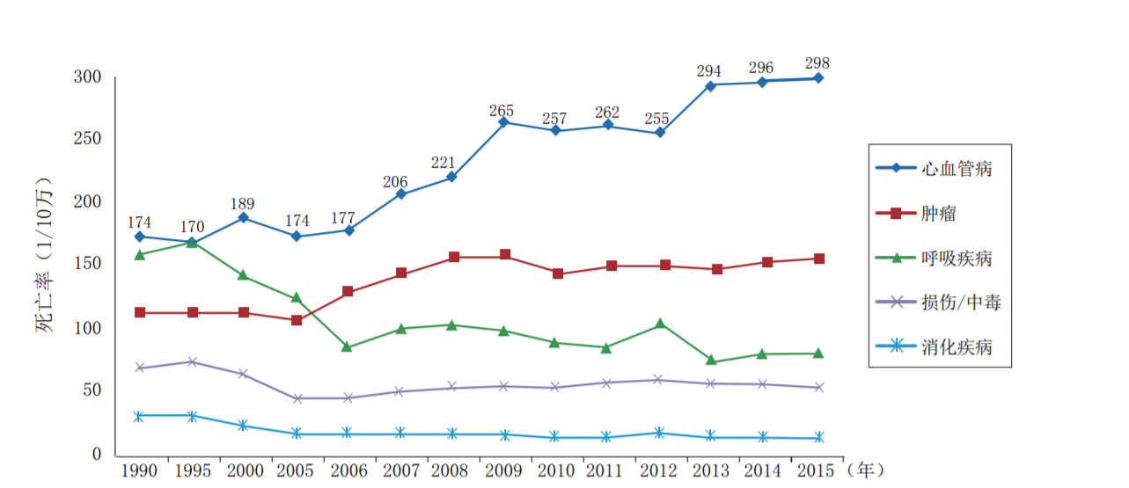

图 1 1990-2015农村居民主要疾病死亡率变化[1]

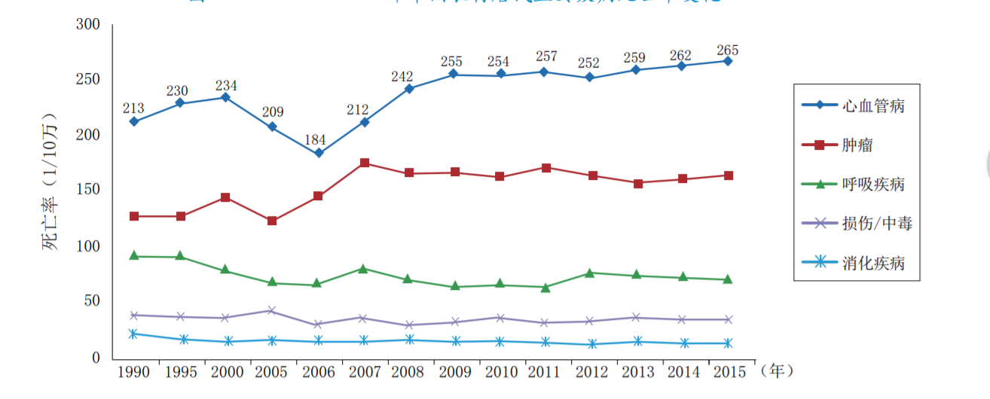

图 2 1990-2015城市居民主要疾病死亡率变化[1]

从2006年开始，心血管疾病致死率逐年升高，并在2009年，农村心血管疾病死亡率超过城市，如图图 3。在2015年，心血管疾病死亡率农村已经高达298/10万，而城市则高达265/10万。

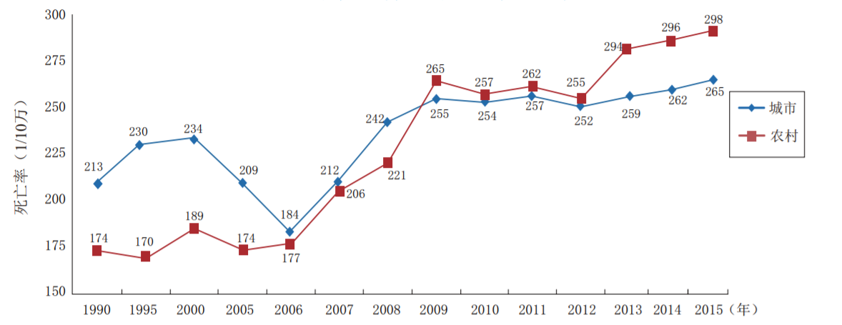

图 3 1990-2015中国城乡居民心血管疾病死亡率变化[1]

城乡居民疾病死亡构成比中，心血管疾病占据首位。如图 4图 5，2015年农村，城市心血管疾病分别占死因的45.01%和42.61%，平均每5人死亡就有2人是死于心血管疾病。

图 4 1990-2015中国农村居民主要疾病死因构成比[1]

图 5 2015年中国城市居民主要疾病死因构成比[1]

现在心血管疾病的治疗方式大多采用微创手术并辅以手术导航系统进行治疗。在传统的手术过程中，通常需要医生先观察患者的病理图像，再根据病变位置从患者身体选择切口位置。切口过大往往会使得患者身体恢复缓慢，对身体造成较大的损伤。现在手术导航技术的发展使得微创手术越来越流行。医生借助手术导航系统可以给患者采取尽可能小的切口，使得患者康复的更快，对身体造成的损伤也更小。

手术导航系统是一个融合计算机视觉，图像处理，医疗手术等多个学科领域的综合技术。基本原则是使用计算机图形技术处理医学图像数据，重建2-D或3-D医学图像，帮助外科医生制定术前计划，和在术中给与相应的图像信息。随着对微创和精确现代医学外科手术要求的不断提高，手术导航系统已经成为了一个热门的研究领域。

## 研究目标

本文的主要研究目标是：通过对手术中病人的X-Ray图像分析，提取介入手术中的导管位置和形状信息，最终转化成一系列点集；通过对术前病人的CTA图像进行分割提取出心血管模型，之后对心血管模型提取血管中心线，并构造血管树结构；在介入手术中通过对导管和血管树的实时配准完成对导管和血管的定位，帮助医生更好的实施介入手术。

## 研究内容

针对上述研究目标，本文的研究内容主要分为以下三点：1. 基于Level Set的3D血管提取。2. 基于递归神经网络的2D导管提取。3. 基于隐式马尔科夫模型2D-3D的配准算法。本文的研究内容如图 6所示，具体的工作内容包括。

术中X-Ray图像

术前CT图像

基于卷积神经网络的导管提取

基于LevelSet的血管分割

血管中心线提取

基于隐式马尔科夫模型的导管血管2D-3D配准

图 6 研究内容示意图

### 基于Level Set的3D血管提取

在执行导管配准算法之前，我们首先需要在手术前从患者的CTA图像数据中提取3D血管数据，并将血管数据构建成血管树结构。血管树是树状结构。整个算法的流程包括，Frangi滤波，基于Level Set的血管分割，中心线提取。Frangi滤波将找到图像中各个像素是管状结构的概率。在基于Level Set的血管分割中使用这个概率图像作为膨胀速度去更新Level Set方程。因为血管结构分叉的特性，我们人工的为分割过程设置起始Seed和终止Seed。Level Set方程从起始Seed开始演化，当Level Set方程到达终止Seed时停止演化，完成一个血管段的分割。整个过程一直迭代直至完成所有血管分叉的分割。最后再进行血管的中心线提取。

### 基于SRNN的2D导管提取

基于SRNN的2D导管提交方法主要分为4个步骤：MSRCR（Multi-Scale Retinex with Color Restoration）图像增强，基于SRNN（scale recurrent neural network）的2D导管识别，Frangi滤波和基于FastMarching的2d导管中心线提取。在由医院临床获取的病人心血管介入术中X-Ray图像中，图像的对比度较低，无法很好的从中分离出导管，因此先进行MSRCR图像增强。MSRCR根据Retinex理论对图像进行增强以提升图像中像素的对比度。在对原始图像进行了MSRCR增强后，进行基于SRNN的导管识别。之所以选择SRNN而不选择CNN是因为，虽然目前众多图像识别系统中使用CNN来进行识别，但是CNN用作图像识别有几个问题。首先，CNN的接收域通常是固定的，这在输入图像非常大时限制了其识别能力。其次，它缺乏处理不同大小图像的计算可扩展性。第三，它与用于图像识别的人类视觉系统完全不同，其涉及前向和周期性的预处理。而SRNN对图像的识别结果更接近于人类的视觉系统。基于SRNN的导管识别并不能保证百分百精确的识别所有的导管像素和丢弃所有的背景像素，为了保证结果的准确性需要将尺度降低，这样能保证SRNN会保留所有的导管像素，但是也会留下一些背景像素。为了提升系统的准确性和鲁棒性，随后采用Frangi滤波对图像进行滤波。Frangi滤波是一个对图像非常敏感的滤波方法。它首先根据图像的Hessian矩阵构造出3个度量参数来度量一个像素是否属于一个管状结构，之后将这3个度量参数统一到一个概率值中去，用这个值衡量一个像素属于一个广州结构的概率。在经过Frangi滤波后，导管已经完全被从原始X-Ray图像中提取出来，为了能进行后续导管精确配准，需要提取导管的中心线来表示整个导管结构，作为输入参数和3d血管树进行配准。

### 基于隐式马尔科夫模型2D-3D的配准算法

2D-3D配准是介入导航系统中的核心技术，而实时的连续帧配准是介入导航系统中难点技术。在配准之前首先遍历血管树，生成所有的从根节点到叶子结点的血管路径作为配准输入。之后可以多线程并发执行导管和血管段的配准，每一段的配准误差转化成一个配准概率，用来更新隐式马尔科夫模型中的状态迁移矩阵，在下一帧中则从当前配准概率最高的状态开始配准。基于隐式马尔科夫模型的配准算法可以最大限度的使多条血管段与导管的配准并发执行，各个配准结果通过配准概率相联系。基于隐式马尔科夫模型的配准算法每一次配准都会以上一帧配准的位置为参考，使得每一次求解初始位置总会落在最终解附近，极大提高了求解速度和在连续帧情况下的解的稳定性。最后再将每一帧具体的配准结果转换成概率值来更新HMM系统来获取当前最高概率的配准数据。

## 论文组织结构

本文使用如下六个章节，详细介绍了本次研究生毕业设计工作的研究背景、研究目标和研究内容。各个章节的具体内容如下：

第一章，绪论。本章先简要介绍了心血管疾病对城乡居民生命健康造成的危害以及危害程度。随后介绍了心血管疾病的防治措施并重点介绍了心血管介入手术对心血管疾病的治疗方式以及心血管介入手术目前的困境。同时指明了心血管介入导航系统对心血管介入手术的重要作用。随后本章给出了本文研究的总体目标以及各阶段的研究内容，并给出了各研究内容的流程示意图。

第二章，关键技术及研究现状。介绍与本文研究内容相关的技术背景，即医学图像配准的相关概念及关键技术，并调研相关理论技术的国内外研究现状。本章介绍的内容包括医学图像配准的基本概念和技术，目前基于互信息的医学图像配准的国内外研究现状，以及基于特征点的医学图像配准的一些国内外研究现状。

第三章．基于SRNN的2D导管提取。本章介绍了基于SRNN的2D导管提取的算法流程，主要包括基于MSRCR导管图像增强、基于SRNN的导管识别，Frangi滤波和基于Fast Marching的中心线提取四个部分，并分别论述提取过程中各个步骤中所用到的算法原理，以及采用该算法的原因。最后本章对基于SRNN的2D导管提取的算法进行了完整的实验，并给出了算法各个流程的耗时以及在总的提取算法中的耗时占比。

第四章，基于LevelSet的血管提取。本章主要介绍了基于LevelSet的三维血管方法。首先简单介绍了基于LevelSet的血管分割方法，然后介绍了三维血管中心的计算方法，并分别论述了其中的原理。血管分割是为了能将CTA图像中的非血管部分剔除掉，减轻配准所需要分析的数据量，减轻配准的压力。提取血管中心线是为了以中轴线来代替整个血管，提高配准的精度。

第五章，基于隐式马尔科夫模型的配准算法。本章主要介绍了基于隐式马尔科夫模型的配准算法，首先介绍隐式马尔科夫模型的概念和原理；其次，本章介绍了基于隐式马尔科夫模型的配准算法如何将隐式马尔科夫模型引入到配准过程中，以及如何在连续帧中更新马尔科夫状态集和配准的计算。最后，本章给出基于隐式马尔科夫模型的配准算法的实验性分析，分析了基于隐式马尔科夫模型的配准算法在单帧配准上的特点以及在连续帧配准上的优势和稳定性。

第六章，原型系统设计与实现。本章主要介绍原型系统的设计与实现。首先介绍原型系统的需要完成的功能，然后从功能划分展开引入了模块的划分，并介绍了各个模块的数据流与模块之间的通信， 最后详细介绍了基于隐式马尔科夫模型的2d-3d配准子模块具体实现，包括IO层，数据表示层，配准算法层和展示层的具体实现。

总结与展望。本章总结了本次研究生毕业设计的研究工作，介绍了本文成果在后续研究中的可能应用，展望了未来配准技术的发展，也指出了本文采用方法的不足。

# 关键技术及研究现状

## 引言

本章主要介绍与本文研究内容相关的技术背景，即医学图像配准的相关概念及关键技术，并调研相关理论技术的国内外研究现状。本章介绍的内容包括医学图像配准的基本概念和技术，目前基于互信息的医学图像配准的国内外研究现状，以及基于特征点的医学图像配准的一些国内外研究现状。

## 医学图像分割配准

在手术导航系统中医学图像的分割和配准是十分重要的环节，也引起了大量学者的广泛研究。从目前来看，图像分割越来越趋近与采用神经网络来进行分割。从目前来看，研究热点在与使用CNN来进行图像分割。2014年，K. He等人[3]提出基于DCNN（Deep Convolutional Neural Network）的SSP（spatial pyramid pooling）方法去进行图像分割。2016年，T. Lin[4]等人也在CNN上进行了多尺度的尝试，并提出了FP(feature pyramid)算法。2017年，P. Ambrosini等人[5]提出了使用U-Net来进行自动化导管分割。Wei Dai,和Joseph Doyle[6]等人也提出了对胸腔器官的分割算法 。E. L. Denton[7]和D. Ulyanov[8]等人也对基于DCNN的图像分割进行了一些改进。另外Dong-Qing Zhang[9]等人也进行了基于RNN对图像分割的尝试。同年X. Yi,和S. Adams等人[10]也提出了基于RNN的导管分割算法。

近年来在医学图像配准领域也取得不少进步。2015年，Benseghir T等人[11]提出使用迭代最近曲线的方式对血管结构进行配准。

医学图像配准是手术导航系统中的核心技术，以及被大量的运用于各类手术导航系统中。医学图像配准就是寻求一个变换T将一幅医学图像R(x)变换到另一幅医学图像F(x)的图像空间中去，变换后两幅医学图像中同一手术解剖点具有相同的位置。通常R(x)被称为参考图像或模板图像，F(x)被称为浮动图像或目标图像。为了寻找一个最佳变换T，需要定义一个相似性测度函数S，使得浮动图像F(x)在经过变换T后，与参考图像R(x)的相似性测度尽可能大。其数学描述如下：

医学图像配准算法查找最佳空间变换矩阵，使得相似性测度函数最大。

由于空间变换矩阵包含多个参数，因此，配准其实是个多参数优化问题，通过不断优化达到最佳配准。医学图像配准的流程图可由图图 7表示。

参考图像R

浮动图像F

空间变换T

配准度量

是否最优

输出变换T

是

否

图 7 医学图像配准流程示意图

## 基于互信息的医学图像配准

传统的医学图像配准中通常使用互信息作为相似性测度。互信息作为相似性测度主要有精确性，鲁棒性和普适性较高的特点，但同时具有配准时间较长的问题。

1948 年 Shannon 发表关于信息论的具有开创性意义的论文，提出熵的概念，用来测量一个信息源所包含信息量的多少。对任意一随机变量集 A ，它的边缘分布概率为，则集合的熵可以由如下式计算：

联合熵通常用来描述两个随机变量之间的相关性，设两个随机变量 X 和Y 的边缘密度函数为，，联合密度分布函数，则 X 和Y 的联合熵表达式如下：

同时，H(X)和H(Y)也可以用如下计算而得：

两个随机变量间的联合概率分布越均匀，联合熵就越大，那么其相关性就越小；反之，则两变量间的相关性越大。

互信息（Mutual Information，MI）表示两个随机变量之间的统计相关性。在医学图像配准领域，互信息度量两幅图像所包含的信息之间的包含程度。假设参考图像为 R 和浮动图像为 F ，两者之间的互信息I(R,F)的数学表达式为：

其中，H(R),H(F) 分别代表参考图像和浮动图像的信息熵，H(R,F) 代表联合信息熵，当H(R,F)达到最小，互信息达到最大，此时两幅图像的相关性最大，即待配准图像已经实现完全对准。H(R),H(F)，H(R,F)可以分别使用上述公式（2-4），（2-5），（2-6）计算完成。

互信息计算的关键转化为如何求解,,。它们分别表示参考图像灰度分布、浮动图像灰度分布和联合分布概率密度，通常可以通过联合直方图估计法来计算，如下式：

现在只需要计算联合直方图就可以将两幅图像的互信息计算出来。两幅图像的联合直方图通常可以通过统计两幅图像对应像素点的灰度对出现的次数得到。

## 基于特征点的医学图像配准

一般情况下基于特征的图像配准方法都包括两个步骤：特征提取和特征配准。

对于特征提取而言，需要从图像中提取适合当前配准任务的特征。在医学图像处理中，特征提取一般是提取目标物体的骨架。Dlotko P等人[12]提出了一套完整的拓扑保留的骨架提取框架。Jin D.和 Saha P[13]等人针对医学图像提出了一套模糊骨架提取算法。另外骨架提取算法质量如何度量也是骨架提取研究的热点，Sobiecki A等人[14][15]给出了基于曲线和基于表面的骨架提取算法质量的比较策略。Kirbas C等人[16]给出了血管提取算法的一个总结。

而特征配准又包括两个步骤：特征匹配和空间变换模型的估计。

对于特征匹配而言，一般采用ICP算法（Iterative Closest Point）[17][16]。对于血管结构而言，Benseghir T等人[11][18]提出使用迭代最近曲线的方式对血管结构进行配准。对于空间变换模型的估计，需要估计变换函数的类型，一般有刚体和非刚体的区别。Zikic D等人[19]提出了专门对于血管结构的非刚性配准算法。

### 基于ICP的配准算法

1992 年， Besl和Mckay等人[17]引入了ICP算法，它以两幅图像中的最近点作为配对原则，每一轮匹配求解出一个变换T，再用这个变换T变换目标图像，进行新一轮的配准，不断迭代直到目标图像中的点位置的改变小于阈值或者到达迭代次数上限则停止迭代并输出最后变换后的目标图像。另外，Baka, N.[20]等人提出在迭代的过程中使用概率去决定点集的对应性。对于血管配准算法，P. Ambrosini[22]等人提出了基于隐马尔科夫模型的导管血管配准算法。

假设有两个待配准的点集𝑉和𝑈，其中点集𝑉为{Vi}点集U为{Ui}。函数𝑓表示空间变换。则ICP算法有如下数学表示形式：

矩阵Z是对应性矩阵，表示两个点集的对应性关系。表示点集V中的点a在点集U中的最近点是b。上述公式中的第二项是对变换关系的限制。第三项是鲁棒性控制项，防止将太多的点都划分为异常点。参数𝜆1和𝜆2是加权参数，用来平衡各项。

在基于ICP的刚体配准算法中，刚性变换由一个旋转R和一个平移T组成。对于平移矩阵 T，一般用 3×1 的平移向量来表示；对于旋转矩阵则可以用欧拉角和四元数来表示：

1. 欧拉旋转：将点绕着3个坐标轴依次旋转，旋转角度ϕ，θ，ψ 称之为欧拉角。欧拉旋转矩阵如下述公式所示。
2. 旋转矩阵也可以用单位四元数来表示。它可以表示成：

若|q|=1,则称其为单位四元数。我们如果把三维空间中的旋转变换看成物体绕单位向量 γ=（）作一个旋转，角度为θ，那么，可将旋转变换用单位四元数表示为：

旋转矩阵也可用单位四元数描述为

对于线性变换通常有SVD分解法，标准正交法求解，对于非线性变换通常使用LM（Levenberg-Marquard）算法求解。

对于下述最优化函数，

要使最小。首先计算的重心PQ。

然后将变换到以重心为原点的位置上。

综合上式可得。

对于上式，矩阵分解法的求解过程如下。

1. 计算矩阵H
2. 对H做SVD分解
3. 计算X
4. 计算det(x).det(x)=1,则R=X。若det(X)=-1.，此时，若H的特征根里有0.则

此时R=

1. 最后根据两个点集Q，P的重心求解平移向量 T

ICP算法的问题也很明显，最近点的匹配原则并不适合所有的应用场景，最近点的迭代则会放大这种不适应，导致虽然最后结果收敛，但是配准结果错误。

另外ICP的也有不少改进方法，如，Point to Point 最近点搜索法、Point to Plane最近点搜索算法等。

### 基于相似性度量的配准算法

2015年，P. Ambrosini等人[23][24]提出了基于相似性度量的血管导管配准算法。基于形状相似度的导管配准算法首先需要定义一些与血管树结构相关的概念。我们定义血管中心线V(p)为血管上从点p到根节点的一系列有序点的集合。如图图 8所示。叶血管段V(l)表示从叶结点到根结点的一段血管。

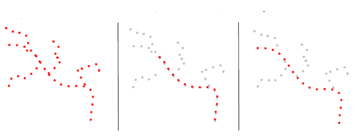

血管树

血管段V(p)

叶血管段V(l)

图 8 血管结构图像

基于形状相似度的导管配准算法分为两步。首先，使用一个形状相似度度量去寻找与导管形状最相似的血管段。第二步执行导管与该血管段的刚性配准。血管树被表示成一个点集和一个边集合，，其中P是血管点的集合，是血管树中边的集合。血管段表示从点p沿血管路径到血管根结点的所有血管点的集合。对于两条曲线，我们认为两条曲线在相同位置点上的切向量越接近，则两条曲线越相似。因此，对于血管中的一点，相似性度量定义为，

其中是2D导管的长度,表示导管在位置u处的切向量，表示血管段p的投影在位置u处的切向量。从上式可以看出，。因此，为相似度的最大值。我们将计算所有从血管根结点到血管叶子结点l的血管段与导管的相似度。这种血管段称为叶血管段。由于导管中心线表示为一组点，S上的积分通过将所有导管位置上的点积相加来近似，从而插入相应的血管位置。如图图 9所示。

叶血管段与导管的相似度定义为为叶血管段中任意一段血管与导管相似度的最大值，

我们选择相似度最大的k段叶血管段进行后面的导管与血管段的配准。

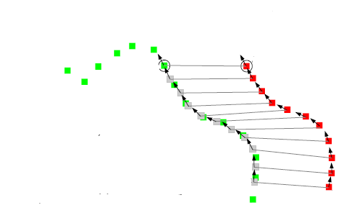

2D导管

叶血管段2D投影

图 9 血管相似度度量

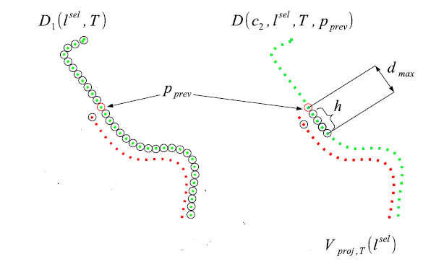

图 10 基于相似度度量的配准

配准方程度量导管中的点与叶血管段中的最近点距离之和。导管尖端与叶血管段l投影中的最近点匹配，其中这些叶血管段是之前选取的相似度最高的那几段叶血管段。

其中p是叶血管段投影中距离导管尖端的最近点。后续的每一个导管点在与前一个导管点匹配的血管点一定距离h内选取距离最近的血管点作为匹配点，如图 10。

最终的配准结果可以通过以下方式计算，

其中W(x)是一个权重项。是导管点沿导管路径到导管尖端的距离。因为在配准过程中，越靠近导管尖端的点，配准精度要求越高，也越重要。

因此我们根据导管点沿导管路径到导管尖端的距离给出一个权重项，

这个配准度量M它足够的快速,因为他仅仅寻找特定领域中的最近点。最后,最佳变换T是相似度最高的那些血管段与导管配准的结果中,使得配准结果最佳的那个变换T。

## 本章小结

本章主要介绍与本文研究内容相关的技术背景，即医学图像配准的相关概念及关键技术，并调研相关理论技术的国内外研究现状。本章介绍的内容包括医学图像配准的基本概念和技术，目前基于互信息的医学图像配准的国内外研究现状，以及基于特征点的医学图像配准的一些国内外研究现状。

# 基于SRNN的2D导管提取

在介入手术的导航系统中，为了执行导管的配准算法，必须先中术中的X-Ray图像中提取导管结构作为后续配准算法的输入数据。快速精确的从临床医学图像中分割提取出导管特征对于配准技术来说就显得十分重要了。对于基于特征的配准算法尤其如此。本章主要描述了从二维X-Ray图像中提取导管结构的方法，为后续的配准算法提供数据输入。本文实现的基于递归神经网络的2D导管提取主要分为MSRCR图像增强，递归神经网络导管识别，Frangi滤波，中心线提取4个步骤。

术中X-Ray图像

MSRCR图像增强

基于SRNN的导管识别

Frangi滤波

中心线提取

导管数据结构

图 11 二维导管提取流程图

## MSRCR图像增强

由于原始的X-Ray图像对比度较低，递归神经网络不能很好的识别其中的导管图像，所以先对原始图像进行图像增强，提高图像的对比度，提升递归神经网络的识别效果。本文首先采用MSRCR（Multi-Scale Retinex with Color Restoration，）[33]算法对X光图像进行增强以便更好的提取血管。

彩色图像（数字或模拟）的常见问题是成功捕获通过取景器看到的动态范围和颜色到获取的图像上。 通常情况下，这个图像是对实际观察场景的不良表现。1986年，Edwin Land将他的retinex [34]的最后一个版本作为人类色彩恒定的模型。Moore[35][36]在模拟VLSI中实现了retinex的一个版本，用于实时动态范围压缩，但遇到了场景上下文相关的限制，因此无法实现通用实现。单尺度视网膜显示出动态范围压缩的特殊前景，但不能提供良好的色调再现。 实际上，在动态范围压缩和音调再现之间存在由环绕函数的尺度控制的明显权衡，并且可以仅以减少另一个为代价来改进。多尺度视网膜（MSR）来减轻这些代价，即将几种SSR输出与产品结合的视网膜：单输出图像，具有良好的动态范围压缩和颜色恒定性 和良好的色调演绎。 然而，色调再现仍然在一定程度上取决于场景。

根据Retinex理论，

其中，（x，y）是图像中每个点的坐标，表示入射图像，它直接决定了图像中像素所能达到的动态范围，表示图像的反射性质图像，即图像的内在属性，表示人眼所能接收到的反射光图像。这种分解的优点是可以消除背景或前景的照明效果。

通常情况下，Retinex算法会通过对原始图像的平滑操作来获取照明亮度图像L，

其中，是高斯核函数，是高斯核函数的尺度参数，是归一化因子，使得，则

MSRC算法在各个颜色通道上使用不同的值，并引入一个权重系数进行调和。

其中，。最后，将反射图像输出。

## 基于SRNN的导管识别

2012年Krizhevsky等人[37]提出了基于DCNN（Deep Convolutional Neural Network）的ImageNet用来进行图像识别。随后K. He等人[3]提出基于DCNN的SSP（spatial pyramid pooling）方法尝试去提高CNN的识别能力。T. Lin等人[4]也在CNN上进行了多尺度的尝试，并提出了FP(feature pyramid)算法。E. L. Denton[7]和D. Ulyanov[8]等人也做了同样的尝试去改善CNN。然而基于CNN的图像识别系统依旧具有一些问题。首先，CNN的接收域通常是固定的，这在输入图像非常大时限制了其识别能力。其次，它缺乏处理不同大小图像的计算可扩展性。第三，它与用于图像识别的人类视觉系统完全不同，其涉及前向和周期性的预处理。而SRNN对图像的识别结果更接近于人类的视觉系统。SRNN与传统的RNN也有所区别，它在图像尺度上递归，而不是和传统方法一样在时间或空间上递归。而CNN基础网络会被作为特征提取器嵌入到SRNN中去。RNN最经典的应用是在自然语言处理领域，如J. Chung等人[38]提出HM-RNN（hierarchical multi-scale RNN）去捕获语言序列中的语义层次。Dong-Qing Zhang[9]第一次提出使用SRNN识别图像。

SRNN是一种递归神经网络，其沿着尺度方向定义其重复关系。对于图像和视觉应用，比例是图像的空间尺度。SRNN的输入是从单个输入图像调整大小的图像副本序列以进行处理。 在另一个角度来看，SRNN的输入是具有可变高度的图像金字塔。如果调整大小算法使用高斯核，则SRNN的输入是具有可变高度的高斯金字塔。对于图像识别应用，我们将vanilla SRNN定义为以下等式：

其中s是比例指数，s = 1对应于最小比例。 xs是具有比例索引s的输入图像副本。 通过将输入图像调整为不同比例来生成输入图像副本。CNN是没有最终分类器（完全连接层）的基本CNN网络。 全局平均池在基本CNN的末尾使用，因此对于任何输入图像大小，输出是fixedsize特征向量。 hs是s规模的隐藏状态。 U是状态转移矩阵。 ReLU是ReLU激活功能。F是完全连接的层作为分类器。Softmax是Softmax激活函数，它将完全连接层的输出转换为概率向量。

可以观察到，上述SRNN定义与常规RNN定义存在一些区别。首先，在规模索引s上定义递归关系，而在时间索引上定义常规RNN。其次，CNN基础网络用于将输入xs转换为状态向量。CNN基础网络是非线性变换，而在常规RNN中，输入的变换通常是线性的。第三，ReLU激活功能用于SRNN，而在常规RNN中，通常使用tanh激活。 当只有一个刻度时，ReLU激活功能允许上述系统退化为常规CNN。当状态转移矩阵U是单位矩阵时，它还使系统接近于在不同尺度上平均的集合分类器。

图 12显示了上面定义的SRNN的推出版本。所有U模块共享同一组参数，同样适用于所有CNN模块。因此，SRNN可以被视为在图像金字塔上定义的神经网络，其中每个输入xs对应于图像金字塔上的级别。 RNN的使用表明不同金字塔层的所有处理模块共享相同的参数，这使其适用于可变比例的图像识别。SRNN模型也可以被视为一种比例积分算法，它结合了不同尺度的信息。

导管包括气管内导管（ETT），脐动脉导管（UAC），脐静脉导管（UVCs）和鼻胃管（NGT），常用于危重病或极低出生体重新生儿的管理[39]。 例如，ETT有助于肺部的发明并且可以防止误吸，脐带导管可以用于施用流体或药物以及用于血液取样，并且NGT可以用于营养支持，胃内容物的抽吸或胃肠道的减压[40]。因为导管通常没有实时图像引导，所以它们经常被错位[41][42]，结果会出现严重的并发症[43]。因此，导管的位置通常在放置后立即使用X射线成像进行评估。

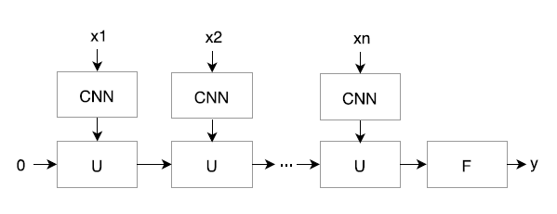

图 12 SRNN结构

小儿放射科医师接受过培训，能够准确地完成在X射线图像上检测导管的任务，并以较低的诊断错误率评估放置[44]。 但是，由于图像量很大，专业知识的可用性可能会受到限制或延迟。 需要一种自动方法来标记可能具有错位导管的X射线，以便临床医生或放射科医师能够立即检查它们，从而促进导管的更安全使用。 由于导管的位置影响临床决策，我们认为导管的检测是迈向全自动导管放置评估系统的关键的第一步。

自动导管检测是一项具有挑战性的任务。尽管大多数导管具有不透射线的条带以便于检测，但是根据投影角度，条带可能变得不太明显。导管可能会被其他类似的线性结构所迷惑，例如心电图引线和包括肋骨的解剖结构。另外，假设射线照片是3D结构的2D投影，导管的部分可以被解剖结构遮挡。例如，当NGT放置在食道内时，由于相邻椎骨的高密度，导管本身变得不太明显。最后，可能出现在儿科X射线中的导管的数量和类型是先验未知的。导管可以彼此缠绕在一起，从而使简单的线追踪方法失败。下图图 13给出了一个个心血管介入手术中的导管图像。

以前的方法严重依赖原始的低水平线索，并对导管外观和位置做出表面假设。这些工作通常仅应用于一种或两种导管类型和具有有限通用性的患者位置。机器学习，特别是深度学习，最近在医学成像领域受到了极大关注，因为它具有补充图像解释和增强图像表示和分类的潜力。例如，在成人胸部X射线的器官分割中已经实现了超人的表现[46]，并且算法能够对具有改善的整体锐度的低剂量计算机断层摄影进行去噪[47]。到目前为止取得的所有进展都使用了累积的注释数据集。但是，在分段任务中，所需的像素级精确注释地图并不总是可用。这部分是因为注释任务需要一定量的医学专业知识，并且手动标记本质上是乏味的，特别是对于具有细长结构的物体。

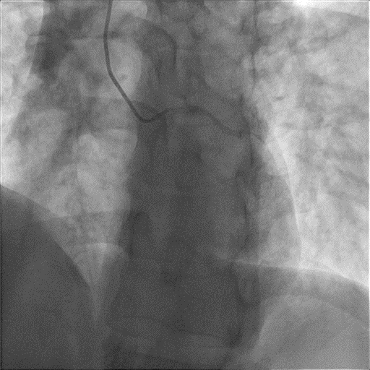

图 13 心血管介入手术中导管X-Ray图像

训练数据集来自美国国立卫生研究院（NIH）的Open-i数据集[48]，其中包含7,471个成人胸部X射线。 我们随机选择了200个正面视图图像作为训练集。

给定输入图像，网络必须学习将每个像素分配给；；；三个类中的一个。规模递归神经网络[49]用于此任务。它由编码器 - 解码器架构组成，具有梭子连接和循环模块。编码器逐渐增加特征通道的数量并减小特征图的空间大小（高度，宽度）以实现一定程度的平移不变性并节省存储器。解码器又执行逆操作以逐渐恢复输入的大小。在编码和解码过程期间，最终输出特征图中的每个单个像素包含从图像的大部分计算的信息，因此编码全局信息。穿梭连接直接将较低级别的特征传递到较高级别，以便网络可以基于本地和全局线索的融合进行最终预测。网络是完全卷积的，因此可以接受不同尺度的图像。增加规模的输入以不同的时间步骤发送到网络。循环模块采用卷积长短期记忆（convLSTM）[50]的形式。它采用当前和之前比例的连续输入。为了保持大小兼容性，我们使用跨步卷积对先前比例的特征映射进行了升级。

网络的输出是多通道特征映射，其通道数等于预测类的数量。 我们使用softmax函数对特征映射进行标准化，以便可以将映射的每个通道解释为属于每个类的可能性。 交叉熵（CE）损失用于测量输出和地面之间的差异。每个尺度的损失汇总在一起作为最终的优化目标，可以用数学方式表示为：

其中是网络在尺度i的输出，是相应的标签映射。m是尺度因子。

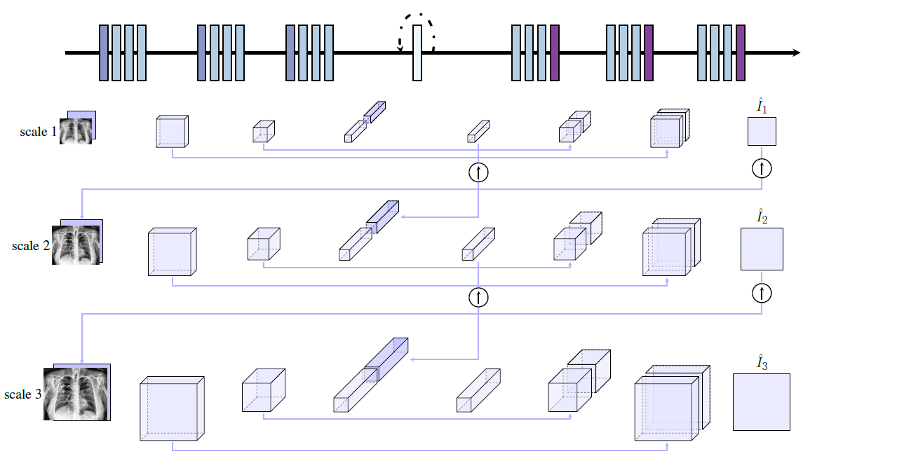

图 14 神经网络结构图[54]

## Frangi滤波

人体脉管系统的准确可视化和量化是许多临床程序的重要先决条件。 狭窄的分级对于诊断血管疾病的严重性很重要，因为它决定了治疗方法。 为了防止动脉瘤破裂或旁路手术而放置假体等介入手术需要准确了解三维血管结构。在临床实践中采用诸如DSA的二维投影技术和诸如X射线旋转血管造影术，CTA和MRA的三维模态。虽然CTA和MRA提供体积数据，但解释这些图像的常用方法是使用最大强度投影。最大强度投影的主要缺点是非血管结构的重叠以及具有低对比度的小血管几乎不可见的事实。这是飞行时间MRA的主要限制。相比增强的MRA，这些血管的描绘得到了显着改善，但其他器官仍然可以投射到动脉上。有几种方法可以增强血管。它们中的一些以固定的比例工作并且使用在一组方向中应用的有限差分算子的（非线性）组合。Frangi等人[25]提出了一种基于Hessian矩阵的管状结构滤波方式。所有这些方法都显示出检测大尺寸范围的血管的问题，因为它们执行固定的尺度分析。

分析一幅图像的常用方法是将其在的邻域处泰勒展开：

该公式将图像展开到泰勒二阶。是图像的一阶导，是图像的Hessian矩阵。

为了在线性尺度空间计算微分，我们使用高斯卷积核。

参数用来定义归一化导数簇。

设H表示Hessian矩阵。为Hessian矩阵的3个特征值，且有。我们可以总结出对于对于一个血管结构，其Hessian矩阵的特征值必须满足如下条件。其直观展示如图 15。

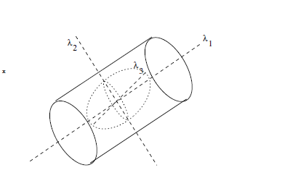

图 15 血管结构的Hessian矩阵特征值

为了精确的度量一幅图像中血管结构的管状程度。提出以下度量

是为了区分球状结构。越接近0，越可能是管状结构。 是为了区分块状结构和线装结构。越接近1越肯能是管状结构。S是为了区分背景。S越大越肯能是血管。

之后定义图像上一个像素是否属于血管结构的概率。如公式（3.13）。若图像定义在多尺度空间，则有公式（3.14）。

其中给出一个像素是导管的概率。

## 基于FastMarching的导管中心线提取

对输入血管概率图象，使用基于Fast Marching方法提取血管中心线[52]。对象的准确骨架可用于导航路径规划，对象表示和配准。 例如，人体结肠的骨骼，即中心线，可用于控制虚拟摄像机的运动和方向. 此外，在简化的内侧结构上执行的图形匹配可用于实现形状之间的全局配准。由于数据采集技术的离散性，骨架化通常作为两步过程执行.首先，通过二元掩模在数据集中识别对象。 然后计算该掩模的骨架作为第二步。 使用离散二元掩模从背景中简单地分割感兴趣区域仅产生体素精确结果。 我们采用水平集技术作为第一步，而不是以连续的方式创建对象的时间交叉。结果水平集字段是原始数据的子体素精确表示。从分割计算骨架的第二步通常包括计算分割对象的距离场。距离场是评估从对象中的每个点到其边界的距离的函数。 我们避免使用基于二元掩模的距离场，而是使用基于对象的水平集时间交叉图的子体素精确欧几里德距离场。许多骨架化技术通过可选的后续平滑计算体素网格上的中心线或骨架。相比之下，我们提出的算法使用子体素精确距离场作为输入，并以子体素精度直接提取平滑骨架。子体素精确骨架算法允许针对小于单个体素厚度的对象精确计算骨架，而体素精确算法将不计算居中骨架。直接计算子体素精确骨架还避免引入在平滑体素精确骨架时可能发生的误差，作为后处理步骤以获得用于各种过程的平滑骨架，例如用于对象的虚拟飞越。获得子物体精确的中心线和物体的骨架与仅获得体素精确表示相比具有若干优点。固有平滑的子体素精确中心线是虚拟导航的更好起点，对于对准弯曲重组的局部坐标系更精确，并且对于对象的测量（例如血管横截面或体积）更准确。这些测量的准确性只能通过使用子体素精确分割和子体素精确骨架来实现。

存在几种用于确定对象的骨架的算法。可以使用二元对象掩模的重复拓扑细化或“洋葱剥离”找到骨架，其约束是不移除将改变剩余体素集的拓扑的点。结果可能是真正离散中轴的一个子集，尽管它们可以任意远离真正的离散骨架。此外，最大内切球的中心可以在拓扑细化期间用作附加约束，以使算法更准确并避免一些退化的情况，但结果仍然是离散的。Dijkstra的算法可以有效地计算通过物体内部的最短路径，该物体通常靠近中心线，但是它会削减角落，并且根据定义，不能精确地使用子物体。将体素重新定位到垂直于中心线的平面中的距离场的最大点改善了中心线，但它仍然不是最优的并且仍然是离散的。潜在的场脊追踪也已被用于找到多边形物体的骨架。但是，我们专注于采样数据，并希望避免数据表示转换。最近，基于水平集的方法已被用于计算骨架。一种方法首先在水平设置前沿碰撞的位置处检测中间轴点并形成尖锐的不连续性。然而，水平集仅在三维数据的二维横截面上计算，其与3D不连续性不同。接下来，该算法沿着直线执行拓扑变薄和填充体素的间隙，这可能不会导致骨架上的位置。生成的骨架位于离散网格上，而我们需要一个亚体素精确骨架。尽管先前已经呈现了在Hessian中间度测量中直接穿过脊的中心线的子体素精确中心线算法，但是这些算法被设计用于具有大致圆形并且需要用户交互的横截面的管状结构。我们提出的算法对对象的形状没有这样的限制，并且是自动程序。另一个子体素中心线算法试图通过使用快速行进方法求解水平集方程然后跟随感兴趣分支上两个用户选择点之间的梯度下降来找到3D强度图像中的最小动作的路径。该方法仅限于单个分支并且需要用户输入分支端点，这与我们提出的算法完全不同，后者是完全自动的，用于确定对象的整个骨架。最后，存在基于水平集的骨架化算法，这些算法要么不推广到3D，要么缺乏我们提出的方法的准确性，因为它们将生成的结果离散化。两种方法都会产生隐式骨架，而我们需要将骨架的显式表示用作局部坐标系和虚拟摄像机路径。

水平集方法在表面法线方向上形成等值面。在其一般形式中，进化速度可取决于位置，法线方向，曲率和形状，并且等值面可以多次跨越同一点。水平集方法可用于在存在噪声和不完整信息的情况下分割对象，结果以子体素精度定义对象边界。水平集方法产生时间交叉图，其描述等值面到达每个体素位置所需的时间并且包含在过零等值面处的对象的真实边界。我们在分割数据集时应用此方法。我们的骨架化方法也使用水平集，其进化速度始终为正，仅取决于位置，以及仅向外移动的边界前沿。 通过这些限制，等值面可以用Eikonal方程表示

其中T是时间函数，F是速度演化函数，是初始化曲线。

FastMarching是求解水平集方程的一个数值方法。水平集方程可以离散化求解

其中是点(x,y,z)处的差分。

## 实验与分析

本文采取的X-Ray图像来自于医院的临床数据。现在选取其中导管较为明显且还未加入造影剂，血管并未出现的一帧进行导管提取。选取图像如图图 16左图。图像分辨率为512*512。因为原始图像的对比度较低，所以先进行MSRCR增强，提高对比度和提升递归神经网络的识别准确率。增强结果如图 16右图所示。之后进行递归神经网络的导管识别。将导管从经过MSRCR增强后的图像中分割出来。在递归神经网络中我们选择了原始图像，1/4分辨率和1/16分辨率3个尺度下进行识别。识别结果如图 17所示。之后我们再进行Fangi滤波，除去周边一些识别不太准确的像素。之后采用基于FastMarching的中心线提取算法提取导管骨架获得最后的导管数据以作为后续配准的输入数据。提取结果基本满足需求。

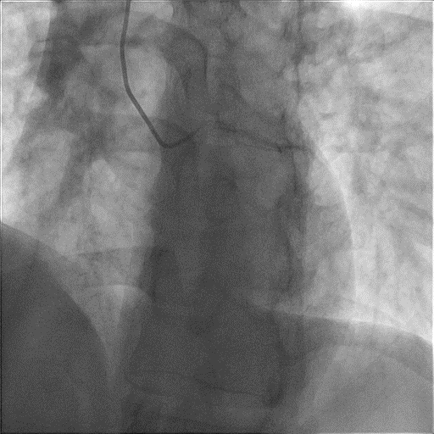 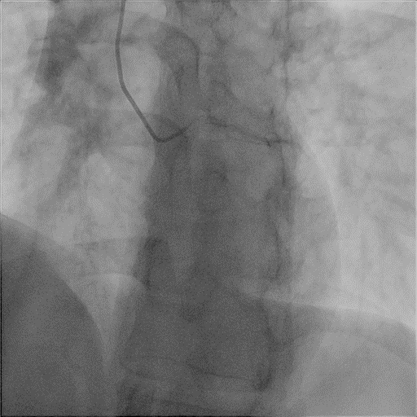

图 16 原始导管X-Ray图像和MSRCR增强后的图像

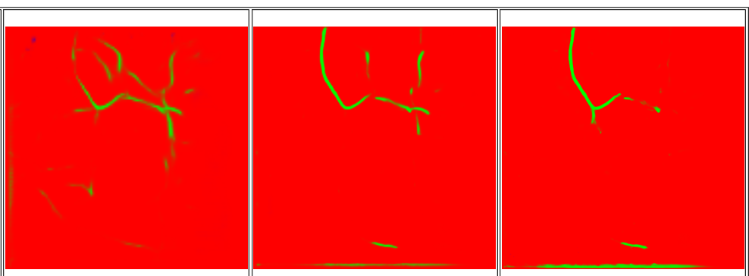

图 17 递归神经网络导管识别

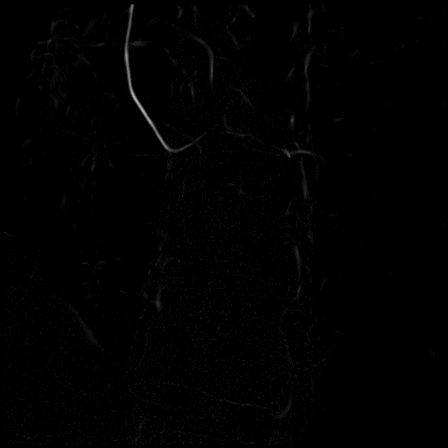 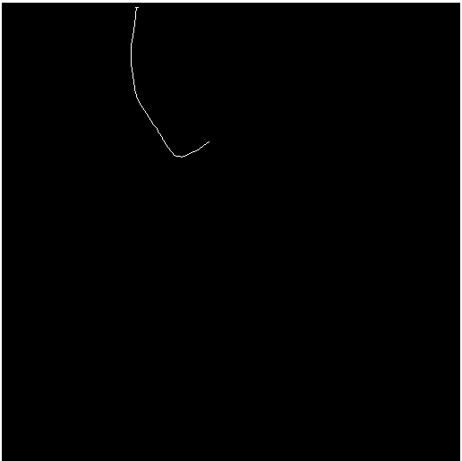

图 18 Frangi滤波和导管中心线提取

我在由医院提供的临床X-Ray图像中选取了20张X-Ray图像来进行完整的模块时间消耗的度量，实验设备为Intel Core i5-3210M CPU和8GB内存的笔记本电脑。实验结果如表1所示。

从实验结果来看MSRCR平均需要的时间是194ms，基于递归神经网络导管识别平均需要的时间是916.05ms，Frangi滤波平均需要的时间是483.65ms，导管中心线提取平均需要的时间是21.05ms，总计平均时间为1616.35ms。总分布情况如图图 19所示。其中基于递归神经网络的导管识别耗时916.05ms，占总耗时的57%。第二耗时的是Frangi滤波，耗时483.65ms，占据总耗时的30%。

表1 导管提取耗时度量

| No. | MSRC/ms | 基于SRNN的导管识别/ms | Frangi滤波/ms | 中心线提取/ms | 总计 |
| --- | --- | --- | --- | --- | --- |
| 1 | 193 | 909 | 472 | 21 | 1595 |
| 2 | 206 | 823 | 528 | 16 | 1573 |
| 3 | 182 | 856 | 486 | 19 | 1543 |
| 4 | 186 | 972 | 533 | 27 | 1718 |
| 5 | 198 | 1030 | 528 | 14 | 1770 |
| 6 | 212 | 887 | 493 | 26 | 1618 |
| 7 | 202 | 923 | 456 | 28 | 1609 |
| 8 | 189 | 965 | 452 | 15 | 1621 |
| 9 | 192 | 972 | 512 | 11 | 1687 |
| 10 | 195 | 852 | 519 | 32 | 1598 |
| 11 | 189 | 896 | 513 | 17 | 1615 |
| 12 | 201 | 913 | 493 | 26 | 1633 |
| 13 | 213 | 926 | 481 | 25 | 1645 |
| 14 | 193 | 993 | 429 | 28 | 1643 |
| 15 | 207 | 887 | 457 | 25 | 1576 |
| 16 | 188 | 914 | 481 | 17 | 1600 |
| 17 | 189 | 937 | 492 | 19 | 1637 |
| 18 | 194 | 889 | 443 | 16 | 1542 |
| 19 | 188 | 873 | 447 | 22 | 1530 |
| 20 | 195 | 904 | 458 | 17 | 1574 |
| 平均时间 | 194 | 916.05 | 483.65 | 21.05 | 1616.35 |

图 19 导管提取耗时分布

## 本章小结

本章介绍了基于SRNN的2D导管提取的算法流程，主要包括基于MSRCR导管图像增强、基于SRNN的导管识别，Frangi滤波和基于Fast Marching的中心线提取四个部分，并分别论述提取过程中各个步骤中所用到的算法原理，以及采用该算法的原因。最后本章对基于SRNN的2D导管提取的算法进行了完整的实验，并给出了算法各个流程的耗时以及在总的提取算法中的耗时占比。

# 基于LevelSet的血管提取

由于每个患者的血管结构和病理位置通常不同，因此从患者的临床数据中提取个性化血管非常重要，以支持针对不同病例的PCI手术的指导和培训。通常情况下，在执行心血管介入手术之前，医生会使用计算机断层扫描血管造影（CTA）技术对病人的心血管进行扫描，以获取具体的病变位置信息。为了能执行心血管介入手术导航，我们也需要使用CTA技术在手术前对病人的心血管进行扫描，以获取病人具体的心血管的形状，以及病变位置信息。在介入手术的导航系统中，为了执行导管的配准算法，必须先从术前的CTA图像中提取三维血管树作为后续配准算法的输入数据。本章主要描述了从三维CTA图像中提取三维血管树的方法，为后续的配准算法提供数据输入。本章主要介绍了基于LevelSet的三维血管方法。首先简单介绍了基于LevelSet的血管分割方法，然后介绍了三维血管中心的计算方法，并分别论述了其中的原理。血管分割是为了能将CTA图像中的非血管部分剔除掉，减轻配准所需要分析的数据量，减轻配准的压力。提取血管中心线是为了以中轴线来代替整个血管，提高配准的精度。

## 基于LevelSet的血管分割

基于LevelSet的血管分割算法由两部分组成：使用FastMarching算法初始化LevelSet方程[53]和LevelSet的曲线演化[54]。

目前在临床环境中可用的磁共振（MR），三维超声（3D-US），计算机断层扫描（CT）和旋转血管造影（RA）扫描仪能够以亚毫米分辨率提供关于血管解剖结构的信息。 这些信息表示为灰度强度的3D数组，我们将其称为是空间坐标，它通常由DICOM格式的临床扫描仪提供，我们直接用于导入数据。 在该阶段之后，执行图像分割，以便提取将在稍后定义计算域的感兴趣的血管段的几何形状。

图像分割是计算血流动力学的一个关键方面，因为有人认为局部几何对血流动力学变量有重要影响。我们不是针对图像中包含的整个血管网络的自动识别，而是通过选择图像上的几个种子点，将感兴趣的各个血管段的识别留给操作员，然后我们专注于客观操作者无关地确定管腔边界的位置。这是合理的，因为在典型的计算血液动力学问题中，需要模拟图像中包含的血管子集中的流动，其边界必须以可再现的方式定位。事实上，更多自动化分割方法必须在以后依靠模型编辑来准备网格生成的几何。我们的解决方案是将操作员所需的工作集中在图像内容的解释上，而不是尽可能地自动化所有下游操作。

著名的水平集方程有如下偏微分形式

其中表示一个位置相关的膨胀速率。的具体形式与图形的具体特征相关。第二项H(x)表示表面的光滑程度。最后一项表示曲线的演化方向。权重w1，w2和w3调节每个项对表面演化的影响。方程（4-1）使用有限差分求解。令,可以使得曲面沿着图像的梯度演化。该选择具有以下假设：两种组织类型之间的界面对应于图像强度的最大变化的位置。这是采集方式的合理假设，例如CTA，RA，对比度增强和稳态MRA（例如，TrueFISP），其中血液强度由造影剂的存在或T2 / T1加权给出。血液。相反，对于使用飞行时间（TOF）或相位对比（PC）MRA序列获取的图像，这种平流场可能不会产生令人满意的结果，其中来自血液的信号与其速度相关联。在后一种情况下，血管壁附近的速度降低可能导致图像强度的降低，这与该位置处血液和壁之间的界面的存在无关。这种效果比TOF-MRA图像更严重地影响PC-MRA图像，以至于应该为前者开发专用的平流场，尽管这不是目前工作的主题。依赖于图像强度的空间变化而不是绝对强度，例如，在手动或自动阈值处理方法中，赋予分割方法更大的鲁棒性，因为管腔边界的位置与由于管腔的强度的变化无关。伪影，造影剂推注动力学或部分音量效果。基于强度的方法的另一个缺点是，由于真实的管腔边界对应于强度急剧变化的区域，因此阈值的定义的微小变化导致所得到的管腔边界的位置的相对大的位移。我们提出使用方程（4-1）用于分割血管段以用于计算血液动力学。 特别是，我们描述了一个由基于中心线的初始化，在（w1 = 1，w2 = w3 = 0）朝向血管边缘膨胀虽然基本上是稳健的，但这种方法遭受由膨胀步骤引起的操作者依赖性，这意味着在平流项的捕获半径内使表面从中心线朝向血管的边界。

初始级别集函数的生成在我们的框架中起着重要作用。如上所述，我们的策略是让操作者交互地选择感兴趣的片段并使用可变形模型来可再现地识别管腔边界的子体素位置。在这个角度来看，初始化的目标是产生已经在方程式中的平流项的捕获半径内的所选分支的初始表面。在水平集方程的演化过程中避免膨胀步骤同时保留分割所选血管区段的能力朝着赋予建模链的鲁棒性和灵活性的方向。

根据程函方程

其中T是波前在域的每个点的到达时间，右边是每个点波的慢度。等式是通过快速行进方法习惯性地在成像网格上求解，这是基于有限差分的二维方程数值逼近的有效方法。 一旦从s1和s2计算到达时间T1和T2，初始水平集函数可以定义为

当两个前沿彼此指向时，这种函数是负的，其将初始水平集标识为两个种子点之间的区域。 最终的侧枝自动从初始化中排除，因为两个前沿在来自父血管的相同方向的侧枝中渗出，并且在方程式中的功能。为了增加鲁棒性，初始体积被定义为等式中的的区域。 是负的并且同时连接到种子，即，如果在s1和s2之间存在连接路径使得总是负的。对于血管和背景之间的高对比度。 实际上，由于波前以与图像强度成比例的速度传播，因此管腔边界的特征是速度急剧下降，这使得两个波前平行于边界方向对齐，从而导致为正，在这种情况下，需要选择阈值以限制波前传播超出规定的强度范围。 必须注意的是，只要在血管强度和背景之间的范围内指定阈值，水平集演变之后的表面的最终位置将不受阈值的选择的影响。通过快速行进方法使用波传播为交互式初始化开辟了另一种更简单的可能性，用于非管状物体的情况或用于在没有分支选择的情况下初始化整个血管网络。方法是在图像上选择一组种子和一组目标，并从种子点开始求解方程（4-2）。初始水平集函数。其中T是eikonal方程的解，是目标中最低的eikonal解。 换句话说，是达到第一个目标时的波前。特别是对于大血管段的初始化，该方法需要指定阈值以约束波前的传播。

虽然对于具有良好信号背景和信噪比的数据集，上述初始化策略和唯一水平集平流（w1 = w2 = 0，w3 = 1）就足够了，对于受噪声或伪影影响的数据集，引入 需要在分割过程中进行正则化以产生平滑分割。 显然，正则化取决于至少一个平滑参数的选择，这可能引入操作员依赖性。为了减少分割过程中噪声的影响，可以使用高斯或其他图像平滑滤波器来抑制噪声。或者，可以通过用高斯导数核对图像进行卷积来代替有限差分来执行特征图像的计算中的导数。这相当于使用高斯核卷积后在图像的二次采样版本上使用有限差分计算导数。这两种方法可以有效地抑制噪声的影响，但也可以导致分段损坏，例如通过合并附近的血管或擦除小血管。这是因为高斯滤波器抑制了与其标准偏差对应的尺度以下的图像特征。正则化的另一种策略是使用方程式中的第二项。方程（4-1）其在所得分割中惩罚高曲率特征。当平流项很强时，即当图像与背景比的对比度高时，这可以是非常有效的策略。相反，它可能导致曲率项强烈地收缩，其中曲率项强于平流项。事实上，从微分几何结构可知，如果允许在平均曲率流下变形，任何属零表面都倾向于球形。为了在保持血管直径的同时获得表面正则化，Lorigo等人提出要替换在方程2的第二项中出现的平均曲率H. 具有最小主曲率的1，被计算为曲率张量的最小特征值。 在这种情况下，正则化仅导致具有高最小曲率的表面特征的惩罚。考虑到船舶是一个管状物体，具有较小的最小主曲率（直管船为零）和较高的最大主曲率（船舶半径的倒数），在这种情况下，曲率项通过使纵向容器正规化来起作用。 方向，没有容器直径的收缩。请注意，此方法可能无法提供有效的正则化，或者在非管状形状的情况下可能会产生意外的伪像。作为最后的正则化策略，我们在分段后阶段简要地提及表面平滑，例如，通过在最终的三角化表面上使用Taubin型非收缩平滑滤波器。 由于过滤器是非收缩的并且保留了拓扑结构，因此可以安全地使用它，尽管它可以影响分叉顶点处的表面形状或类似的马鞍形特征。像往常一样，完美的正规化策略并不存在。 选择必须考虑模拟的图像类型，几何形状和感兴趣的数量。 在执行大规模研究时要解决的一个重点是采用一套一致的正则化参数，以便在整个研究中使用，并评估结果对所选参数的敏感性。

当容器的尺寸与采集系统的点扩散函数的宽度相当时，强度分布的形状趋于类似于点扩散函数本身。 这意味着小血管的强度分布倾向于在腔内失去平台并且呈现帽状形状，在腔内具有单个最大值。 这种效应导致低估小血管的直径，因为梯度在腔内非零。 作为另一个问题，跨越管腔的几个网格点的可用性倾向于降低使用成像网格中的有限差异计算的偏导数的近似的质量。 由于水平集不受拓扑约束，严重的低估可导致整个脉管系统的消失。在这些情况下，图像插值在改善分割结果中的有用性通常是适中的，因为对于低分辨率，采集系统的点扩散函数的效果不能从纯插值中恢复。通常，采样密度的增加可以导致偏导数的更好逼近，并且在某些情况下可能避免水平集崩溃，但是它不能补偿点扩散函数对信号的影响。在相同的方向上，在获取期间的各向异性分辨率的处方旨在以在正交方向上的较低分辨率为代价来实现更高的面内分辨率在这些情况下很少是解决方案。点扩散函数在粗略方向上的影响会严重扭曲血管的形状，并且面内细节的表观增益实际上来自于面外方向的部分体积平均，这可能导致抑制小于切片厚度的血管并进一步破坏剩余血管的形状。

## 三维血管中心线计算

为了简化三维血管中心线的计算，必须采用鲁棒性的三维几何特征，以减少不必要的人工干预。中心线的计算依赖于中轴的概念和对Voronoi图的计算。中轴定义为最大刻在物体内的球体中心的轨迹，如果不包含在任何其他内切球体中，则球体被最大刻印。所有最大内切球体的包络线是物体本身的边界表面，因此（定向的）边界表面及其中轴线是相同形状的双重表示。在3D中，中轴是非流形表面，即，并非在与2D盘局部同构的任何地方。对于离散表面的中间轴的可能近似是所谓的嵌入式Voronoi图，其由位于表面内的Voronoi图的部分限定。 Voronoi图由靠近每个表面点的R3区域的边界定义。因此，嵌入的Voronoi图上的每个点与在至少四个点处接触表面并且不在任何其他球体中刻印的球体相关联，该离散等效于最大内切球。与中轴一样，嵌入的Voronoi图是非流形表面。

我们将中心线定义为Voronoi图顶部的最小动作路径，其中动作场是最大内切球体半径的倒数。 该方法将Voronoi图上的两个位置与最小化动作路径的线积分的路径链接，这导致中心线最大化它们到边界表面的最小距离。 在操作上，通过首先从Voronoi图域上的种子点求解eikonal方程来计算中心线

其中R（u）是在Voronoi图上定义的最大内切球半径场，u是其参数空间，T是表示在速度等于R（u）的Voronoi图上行进的波前的到达时间的解， 计算T后，通过跟踪每个目标点的Voronoi图上T的最速下降路径，即通过求解下面的轨迹方程，生成中心线。如下图 20所示

其中s是作为曲线横坐标的中心线参数空间。 在Voronoi图上定义，每个中心线点与相应的最大内切球半径相关联。 沿着中心线的最大内切球体的包络产生管道表面或管道，其被刻在容器内并在离散位置与其相切，如图3所示。由于它们与更深的Voronoi结构相关联，因此这些定义的中心线 对表面点中的小位移不敏感，而这些位移反而已知会影响Voronoi图的周边部分。 此外，即使在血管域不像圆柱体的区域，例如在分叉处或动脉瘤内，中心线计算问题也是适当的，并且这赋予算法稳健性。

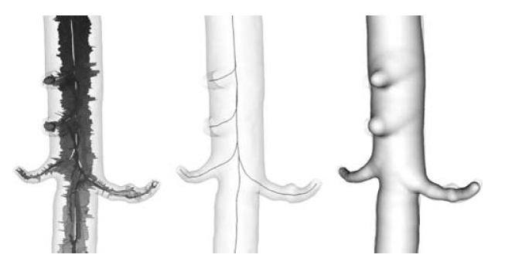

图 20 左：血管中轴Voronoi图，中：中心线结果图，右：最大内切球图[59]

## 实验与分析

本文选取由医院提供的病人心血管的临床CTA数据，数据为三维体数据格式，其分辨率为，体素间隔为。由于采集的CTA数据除了包含心血管以为还包含大量其他的组织结构，需要先进行人工剔除。剔除结果如图 21所示。

之后进行Frangi滤波和基于LevelSet的半自动血管分割。分割结果如下图 22。Frangi滤波将找到图像中各个像素是管状结构的概率。在基于Level Set的血管分割中使用这个概率图像作为膨胀速度去更新Level Set方程。因为血管结构分叉的特性，我们人工的为分割过程设置起始Seed和终止Seed。Level Set方程从起始Seed开始演化，当Level Set方程到达终止Seed时停止演化，完成一个血管段的分割。整个过程一直迭代直至完成所有血管分叉的分割。

在获得了血管结构之后进行基于中轴线的血管中心线提取，以构造血管树结构，为后续的配准提供输入数据。中心线提取结果如图图 23所示。可以看出，提取结果可以满足所要求的需求。

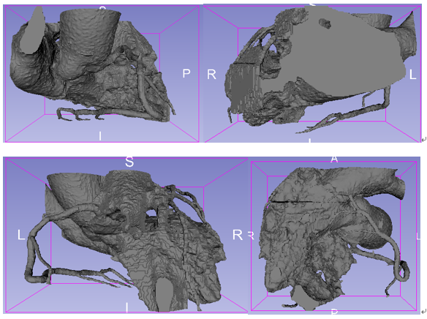

图 21 经人工剔除后的心血管模型的4个视角

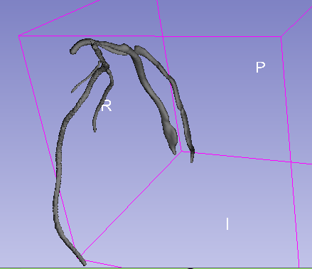

图 22 血管分割结果

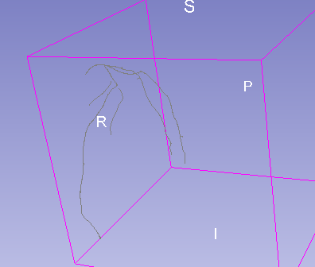

图 23 中心线提取结果

## 本章小结

本章主要介绍了基于LevelSet的三维血管方法。首先简单介绍了基于LevelSet的血管分割方法，然后介绍了三维血管中心的计算方法，并分别论述了其中的原理。血管分割是为了能将CTA图像中的非血管部分剔除掉，减轻配准所需要分析的数据量，减轻配准的压力。提取血管中心线是为了以中轴线来代替整个血管，提高配准的精度。

# 基于隐式马尔科夫模型的配准算法

传统的2d-3d配准方法会把3D点投影到2D空间上做匹配，然后根据配准的约束条件随机选择一个初始解位置进行最近点迭代求解，直到找到最优解。传统的迭代最近点算法无法保证全局最优解，很容易收敛于一个局部极值解；并且如果选择的初始解距离最优解较远，则会出现需要迭代很多次才能找到最优解的情况，造成配准时间的增加。而在术中导管导航问题上由于每帧都需要配准所以这个问题会变的尤其明显。基于马尔科夫模型的配准算法会保留从第一帧到上一帧的最佳配准结果做为本次配准的初始解。由于在手术过程中每一帧导管的移动都非常微小，所以这种初始解的选择会极大可能的落在最优解附近，使得求解过程变的非常迅速，并且极大的增强了配准算法的鲁棒性。

## 隐式马尔科夫模型

HMM（Hidden Markov Model，隐式马尔科夫模型）是概率模型。其作用是为序列中的每个单元分配标签或类，从而将观察序列映射到标签序列。 HMM通常被用来用作自然语言处理：给定单元序列（单词，字母，语素，句子等），它们计算可能的标签序列的概率分布并选择最佳标签序列。

隐马尔可夫模型是语音和语言处理中最重要的机器学习模型之一。 为了正确定义它，我们需要首先引入马尔可夫链，有时称为观察到的马尔可夫模型。 马尔可夫链和隐马尔可夫模型都是有限自动机的扩展。加权有限自动机由一组状态和一组状态之间的马尔可夫链转换定义，每个弧与一个权重相关联。马尔可夫链是加权自动机的一种特殊情况，其中权重是概率（离开节点的所有弧的概率必须总和为1），并且其中输入序列唯一地确定自动机将经历哪些状态。 因为它不能代表固有的模糊问题，所以马尔可夫链仅用于将概率分配给明确的序列。

图 24a显示了用于为一系列天气事件分配概率的马尔可夫链，其中词汇表由HOT，COLD和WARM组成。 图 24b显示了马尔可夫链的另一个简单示例，用于将概率分配给单词序列。马尔可夫链应该很熟悉; 事实上，它代表了一种二元语言模型。 鉴于图中的两个模型，我们可以为我们的词汇表中的任何序列分配概率。

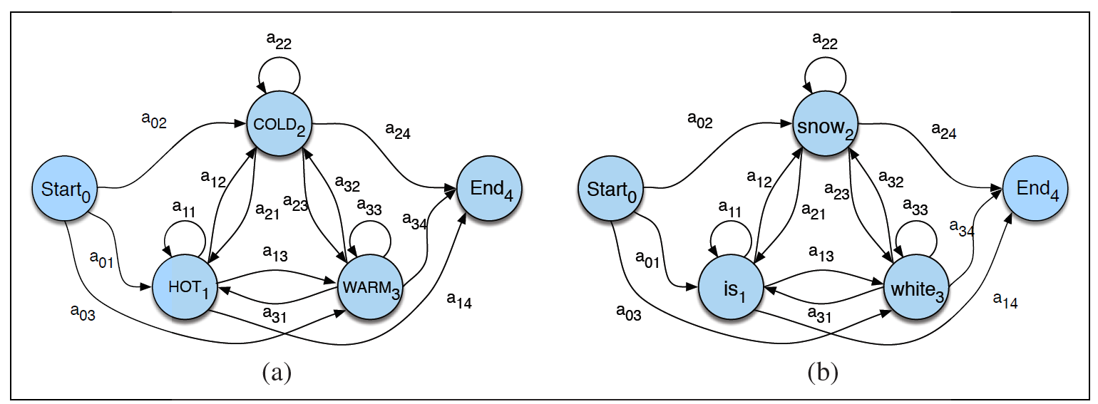

图 24 马尔科夫链

首先，让我们更正式，将马尔可夫链视为一种概率图形模型：一种在图中表示概率假设的方法。 马尔可夫链由以下组件指定：一个状态集;一个状态改变的概率矩阵A=, 每个表示从状态i移动到状态j的概率，其中;一个起始状态和一个终止状态. 图 24显示我们将状态（包括开始和结束状态）表示为图中的节点，并将转换表示为节点之间的边。

马尔可夫链体现了关于这些概率的重要假设。 在一阶马尔可夫链中，特定状态的概率仅取决于先前的状态

因为每个表示概率p（），所以概率定律要求来自给定状态的输出弧的值必须总和为1：

当我们需要计算我们可以在世界中观察到的一系列事件的概率时，马尔可夫链是有用的。 然而，在许多情况下，我们感兴趣的事件在世界上可能无法直接观察到。我们没有观察到世界上的词性标签; 我们看到了单词并且必须从单词序列中推断出正确的标签。 我们称之为词性标签，因为它们没有被观察到。 语音识别中出现了相同的架构; 在这种情况下，我们看到世界上的声音事件，并且必须推断存在作为声学的潜在因果来源的“隐藏”词。 隐马尔可夫模型（HMM）允许我们讨论观察事件（如我们在输入中看到的单词）和隐藏事件（如词性标签），我们将其视为概率模型中的因果因素。

让我们从隐藏马尔可夫模型的正式定义开始，重点关注它与马尔可夫链的不同之处。 HMM由以下组件指定：

1. 一个状态集;
2. 一个状态改变的概率矩阵A=, 每个表示从状态i移动到状态j的概率，其中;
3. 一个观测值集合O=
4. 观测值在状态i上的概率
5. 一个起始状态和一个终止状态。

一阶隐马尔可夫模型实例化两个简化假设。 首先，与一阶马尔可夫链一样，特定状态的概率仅取决于先前的状态：

第二，观测值 产生的概率只与只与产生该观测值的状态有关，与其他状态或者观测值无关。

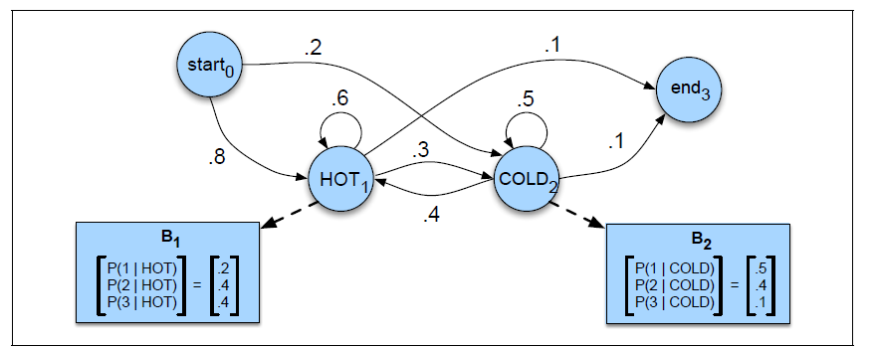

图 25 隐式马尔科夫模型

在图 25中的HMM中，在任何两个状态之间存在（非零）转换的概率。 这种HMM称为完全连接或遍历HMM。然而，有时我们有HMM，其中状态之间的许多转换具有零概率。 例如，在从左到右（也称为Bakis）HMM中，状态转换从左到右进行，如图9.4所示。 在Bakis HMM中，没有转换从较高编号状态转变为较低编号状态（或者更准确地说，从较高编号状态到较低编号状态的任何转换具有零概率）。

## 基于隐式马尔科夫模型的配准算法

隐式马尔科夫模型（Hidden Markov Model，HMM）是一个具有N个状态的系统（图 26）。HMM会根据状态迁移概率和当前的观测值在离散的时间点t上发生状态改变。表示HMM从从状态迁移到的概率，且，。



图 26 隐式马尔科夫模型状态迁移图

HMM的每个离散时间点t对应于2D X射线图像Zt。 HMM的测量观察是2D X射线图像。在从3DCTA提取的3D血管树中心线内跟踪2D导管。3D血管被离散化为一系列3D点集。导管尖端在位置的概率就是在状态的概率。

根据Rabiner等人提出的Viterbi算法，该算法在时间时选取从时间到时间段选取一条最佳路径，又称为Viterbi路径。Viterbi路径是指从任意状态开始，到达状态，可能性最高的路径。在时间t内到达状态的Viterbi路径的概率为。对于HMM，每一个状态都有一个初始概率，且。因此有

而时间t内的Viterbi路径的概率可以递归的计算

其中为HMM在时间t，状态为的概率。

状态转移概率的矩阵A描述了导管尖端在两个时间点之间（即在两个随后的2D X射线之间）从血管树P（状态到）中的一个点移动到另一个点的所有转移概率。由于时间间隔相对较短，因此导管（以及尖端）预计不会移动很远，因此在点附近的过渡概率应该很高。 因此，根据沿着3D血管树的点和之间的血管路径的距离来设置转移概率。

在基于隐式马尔科夫模型的导管配准算法中，状态表示导管在血管树中的位置。状态迁移概率表示导管从血管树的一个位置移动到的概率。在一个时间段内，导管移动到附近的位置的概率应该大于移动到较远位置的概率。因此迁移概率是一个与之间距离有关的量，可以通过以下方式计算，

计算沿血管树路径上的距离，是人工调整的参数。

在基于隐式马尔科夫模型的导管配准算法中通过将2D的导管投影位置数据与3D血管树位置数据进行一次3D-2D的配准来计算。

其中是时刻t导管与血管树的配准结果。

在跟踪期间，对于每个点，我们需要计算得分，显示观察在先前系统状态之后以及在尖端位于位置的条件下的可能性（在时间t的状态）中的系统。因此，每个观察分数需要基于X射线图像提供关于当前状态的信息。在我们的方法中，我们通过3D / 2D配准评估观察分数。换句话说，3D / 2D配准越好，观察得分就越好。每个观察得分基于从2D X射线图像提取的导管形状与唯一3D血管路径中心线之间的3D / 2D配准;导管形状被定义为图像坐标系中的一组2D点。观察得分是介于0和1之间的似然估计，表示如果尖端位于血管树中的位置pi，则在时间t执行3D / 2D配准的方式。

我们选取所有可能的血管段与导管配准，并将最好的匹配作为导管与血管的配准结果。

是导管与血管段的配准结果。

导管与血管段配准的数学本质是一个二次优化问题，

我们求一个变换T,使得配准结果最小。其中是配准度量项。为了定义成本函数F， 我们计算（在世界坐标系中）投影线c1（即X射线源到X射线图像/探测器平面上的c1的线）与平行于图像平面的平面的交点，并且 包含3D导管尖端。 这个交点用点li表示，它将作为3D导管尖端的起点，用于配准搜索。由于沿着X射线源的线上的任何点在c1上投影，允许找到的唯一转换是沿着这条线。

其中,v是血管段中距离导管点c最近的血管点。变换T将v做一个刚体变换并投影到成像平面上。

对于每个图像，从第一图像处的初始状态位置到当前图像计算Viterbi路径。 这导致每个图像最可能的3D尖端点pi，并且（在观察分数评估期间已经执行了3D / 2D配准）变换使投射的3D血管树与2D透视图对齐。

理论上，在时间t，应评估每个状态i的观察得分。 对于可能包含数百个点的大型血管树，这将不允许实时使用。因此，为了减少计算量，仅评估相对少量的状态的观察得分，并且对于所有其他状态，观察得分被设置为0.为此，我们首先对所有状态按得分进行排序。 选择具有最佳分数的状态以使其观察分数被评估。 因此，将仅评估最可能的尖端位置，并且将丢弃其他可能的尖端位置。

## 基于ARAP约束的非刚性配准

非刚性配准过程被描述为一个能量最小化的过程。

为了达到我们的配准要求，我们必须定义配准能量。为了达到快速求解的目的，我们放弃了使用拉格朗日乘子法，转而使用惩罚函数法去描述约束项。于是配准能量E可以被定义为如下形式

其中定义匹配能量，定义约束能量。度量变换前后配准的匹配的程度。度量变换前后对约束的满足程度。因为我们使用惩罚函数法，并不像拉格朗日乘子法一样要求对约束严格满足。

我们定义匹配能量的度量如下：

是变换后的点。是目标平面上的最近点。可以是点到点的最近点，也可也是点到面的最近点。其含义如图 27所示

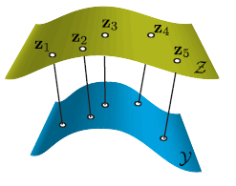

图 27 匹配能量示意图

为了同时满足配准过程中刚性配准和形变配准的要求。我们的惩罚能量项必须同时包含刚性配准约束和形变配准约束。

刚体配准约束能量如下

其中是源模型中的点。是变换后的点。R是旋转矩阵。T是平移矩阵。是投影矩阵。刚体变换的约束如下图 28。

我们使用ARAP作为形变能量项，来约束形变。

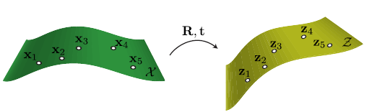

图 28 刚体变换约束示意图

ARAP形变约束如下图 29

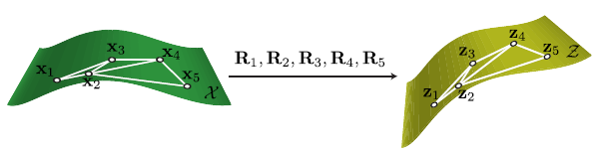

图 29 ARAP形变约束示意图

在旋转中，我们使用欧拉旋转矩阵来作为具体的旋转矩阵。为了使得能量最小化更容易求解，我们通过使用1来替代，用来替代sin，来线性化旋转矩阵。

此后我们可以通过对式3-13求导，来完成对极小值的求解。因为无法求导，因此我们使用上一轮中的迭代中的的最近点来替换。整个个式子的极小值可以ICP算法迭代求解。

在完成了血管的三维骨架和二维骨架的配准之后，我们需要去求解整个模型的形变场。根据G. Wahba等人的研究结果[55]，薄板样条插值最适合用来构建管状结构的形变场。

假设在空间区域R2内分布n个点集Pi其坐标表示为（x,y,z(x,y)），如果Z（x，y）具有二次连续偏导数则有能量函数表示为：

TPS可以通过最小化能量E得到。

其中

## 实验与分析

本小节利用前文所述的基于SRNN的2D导管提取算法从临床X-Ray图像中提取二维导管结构，和利用前文所述的基于LevelSet的3D血管提取算法从术前CTA图像中提取的3D血管树采用基于隐式马尔科夫模型的配准算法进行配准实验。其中，二维导管是一个点集序列。三维血管树模型模型有多段，每段都是一个点集序列。三维血管段每段都从血管树的根结点开始，直接到血管的叶子结点。三维血管树如下图 30所示。



图 30 3D血管树

我们从医院给出的临床X-Ray图像中选取导管清晰的一帧提取提取二维导管，提取结果如下图 31。

由于血管树有多段血管，我们依次将导管与每一段血管进行配准，取配准误差最小的配准作为最终的配准结果。在配准过程中我们会依次更新每个配准状态的概率。在后续帧的配准中我们使用当前概率最高的3个血管段来与当前的导管进行配准。以提升配准速度。配准结果如图 33所示。左上角图片为原始X-Ray图像。右上为提取出的导管图像。左下为3D血管投影。右下为配准结果。



图 31 2D导管

另外我们对这一帧进行单帧配准实验，实验设备为Intel Core i5-3210M CPU和8GB内存的笔记本电脑。实验时我们分别为了基于隐式马尔科夫模型的配准算法设置了不同的配准参数进行单帧配准实验。单帧配准实验结果如表2。

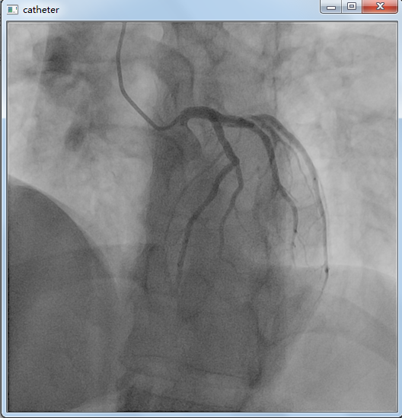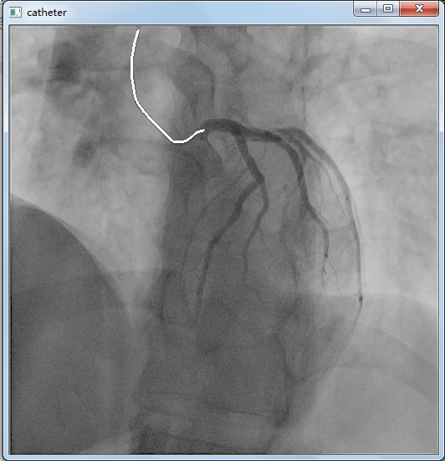

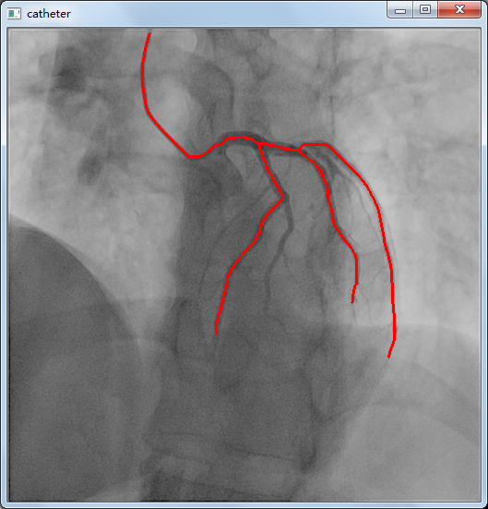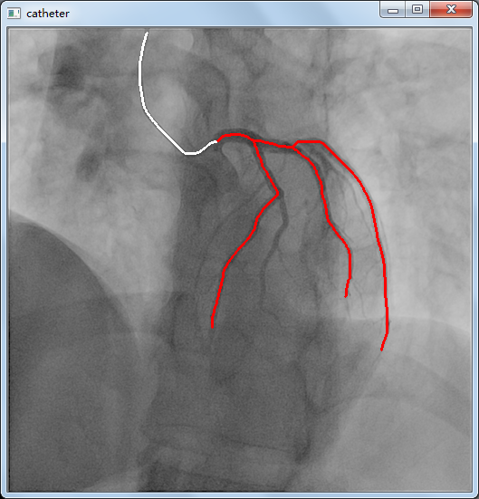

图 32 配准结果

表2 单帧配准实验

|  |  |  |  |  |
| --- | --- | --- | --- | --- |
| No. | time(t/ms) | average distance(d/mm) |  |  |
| 1 | 62 | 3.04571 | 9.0 | 0.25 |
| 2 | 60 | 3.04571 | 10.0 | 0.25 |
| 3 | 52 | 3.04571 | 8.0 | 0.25 |
| 4 | 61 | 3.04571 | 9.0 | 0.30 |
| 5 | 56 | 3.04571 | 9.0 | 0.20 |

从单帧配准实验结果可以看出配准参数，基本不不影响配准精度但是对配准速度会有一定的影响。

之后选取了由医院提供的临床X-Ray图像另外20帧进行连续帧配准实验。实验设备不变。我们为实验选择了最佳的配准参数。实验结果如表3。

在连续帧的情况下，平均运行时间为99.55毫秒，配对点之间的平均距离为3.37718毫米。 从运行时间来看，连续帧的平均运行时间99.55ms基本满足实时配准的要求，3.37718mm的平均配对点距离也基本满足配准准确性的临床要求。

## 本章小结

本章主要介绍了基于隐式马尔科夫模型的配准算法，首先介绍隐式马尔科夫模型的概念和原理；其次，本章介绍了基于隐式马尔科夫模型的配准算法如何将隐式马尔科夫模型引入到配准过程中，以及如何在连续帧中更新马尔科夫状态集和配准的计算。最后，本章给出基于隐式马尔科夫模型的配准算法的实验性分析，分析了基于隐式马尔科夫模型的配准算法在单帧配准上的特点以及在连续帧配准上的优势和稳定性。

表3 连续帧配准实验

|  |  |  |
| --- | --- | --- |
| No. | time(t/ms) | average distance(d/mm) |
| 1 | 62 | 3.04571 |
| 2 | 104 | 2.41039 |
| 3 | 100 | 3.06261 |
| 4 | 108 | 3.02678 |
| 5 | 100 | 2.80582 |
| 6 | 96 | 2.39808 |
| 7 | 110 | 3.01375 |
| 8 | 96 | 2.88673 |
| 9 | 99 | 2.83117 |
| 10 | 85 | 2.65514 |
| 11 | 118 | 1.98235 |
| 12 | 99 | 2.9735 |
| 13 | 102 | 3.04271 |
| 14 | 119 | 3.81236 |
| 15 | 93 | 5.09672 |
| 16 | 92 | 4.42575 |
| 17 | 93 | 3.60205 |
| 18 | 96 | 4.49873 |
| 19 | 93 | 4.17224 |
| 20 | 121 | 5.42278 |

# 原型系统设计与实现

本章对2D-3D心血管导管动态配准系统进行具体的设计与实现。该系统使用C++语言编写，并使用了一些开源工具辅助整个系统的编写。使用Qt UI库来构建UI框架，使用VTK工具套件来完成医学图像的显示工作，使用开源的医学图像处理库ITK完成对原始DICOM格式的X-Ray图像的读写以及一些常规操作，使用3DSlicer的工具模块借口对3dCTA图像进行处理，另外神经网络模块使用开源的PyTorch，最后各个模块整个一起构成一个完整的2D-3D心血管导管配准系统。

## 系统总体设计

整个原型系统分为3个模块，2d导管提取，3d血管树提取，以及2d导管与3D血管配准共3个模块。2d导管提取模块的输入是由医院提供的心血管X-Ray图像，格式为DICOM格式输出为2d导管中心线图像和点集。3d血管树提取模块的输入是由医院采集的CTA图像，输出是3维血管树结构，写输出文件由3DSlicer完成。2D-3D血管导管配准子模块的输入是医院提供的原始X-Ray图像，2d导管提取模块输出的2d导管中线线点集，以及3的血管树提取模块输出的3d血管树结果，输出是配准变换，之后2D-3D血管导管配准子模块会根据配准结果变换将3d血管树变换到2D图像空间，将配准结果展示出来。模块数据流图如下图 33所示。

DICOM图像

CTA图像

2D导管提取

3D血管树

2D-3D导管血管配准

图 33 原型系统数据流图

2D-3D血管导管配准子模块需要读入由医院提供的X-Ray图像，以及事先分割提取好的导管中心线和3维血管树。由于输入数据的多样性需要使用不同的方式去读取，为此我为我的原型系统设计了一个IO模块，IO模块负责读取不同的数据类型并将数据转换为可以交互的自己内部的数据结构。

IO层负责系统总体对外的输入和输出，负责读写来自医院的临床X-Ray图像，已经预先提取好的导管中心线和三维血管中线线。数据层负责将IO层读取的数据转化层统一可以交互的内部数据结构。配准层负责实现基于马尔科夫模型的配准算法。展示层负责将内存中的数据和配准结果予以展示，方便调试。

## 系统具体实现

IO层负责系统总体对外的输入和输出，负责读写来自医院的临床X-Ray图像，已经预先提取好的导管中心线和三维血管中线线并对外提供统一的读写接口。我设计了一个纯虚类HMMIO，该类仅向外界提供Read和Write两个虚函数接口。再分别实现DICOMIO，CatheterIO和VesselIO继承自HMMIO，分别实现Read和Write两个虚函数，并各自保存自己读取的结果。类图如下图 34。DICOMIO读取DICOM图像的能力由医学图像处理开源库ITK提供。VesselIO读取3维血管树的能力由3DSlicer提供。

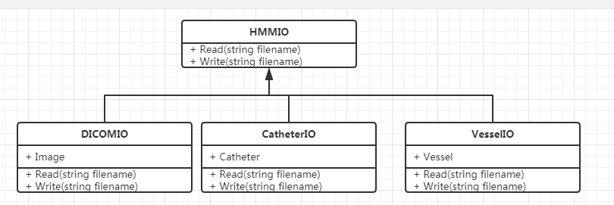

图 34 IO层类图

数据层主要负责数据的存储和表示。其中数据总共有3中形式图像数据，我使用OpenCV中的Mat来存储。之所以选择OpenCV中的Mat是因为OpenCV同时提供多种强大的图像处理功能，方便后期调试或者修改时进行调用。导管数据为一系列2d点集，使用一个数组存储。血管树是一个分段的树形结构。如下图图 35所示。一个血管分为若干段a,b…h,i。其中每一段是一个点集，配准中使用的是从根结点到叶子结点的一整条路径如，ab,acid,，等等即从血管树种中跟结点深度优先遍历到叶子结点。血管树也可以按点来存储而不是按段来存储，每次存储血管树种的一个采样点，以及这个采样点的子结点，构成一颗树，这种方式的好处是对点可以提供更灵活的操作，但是会比较麻烦。

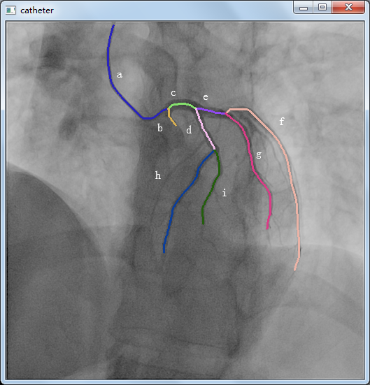 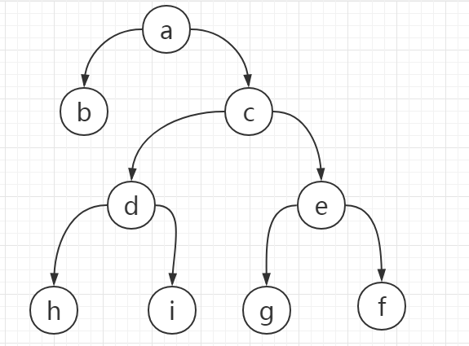

图 35 血管树数据表示

配准层主要来实现基于隐式马尔科夫模型的配准算法。配准层接收4个输入：一个从血管根结点到叶子结点的血管路径，如acdh；2d导管点集；一个初始变换T，一般情况下初始化变换全部设为0，以及投影变换参数，成像面大小和焦点距离。在基于隐式马尔科夫模型的配准算法中我们首先深度优先遍历血管树一直遍历到叶子结点，生成一段从根结点到叶子结点的血管路径，如acdi。遍历完整的血管树，生成所有的血管路径保存。然后采取多线程并发执行的方式将每条血管路径与导管做配准，所有的配准误差都会被转化为一个概率值，然后来更新马尔科夫状态迁移概率矩阵，在下一帧的配准过程中，从当前配准概率最高配准结果中读取变换T作为配准参数开始配准。配准完成后我使用薄板样条插值将血管点集上采样，并在图像中绘制出来。Registration类图如下图 36所示

展示层使用Qt来构建UI框架，使用VTK来实现图像的展示。UI界面如图 37所示。

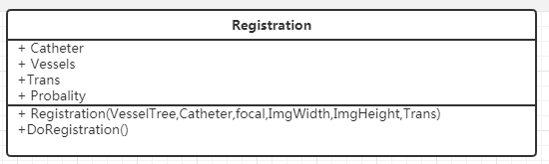

图 36 配准类类图

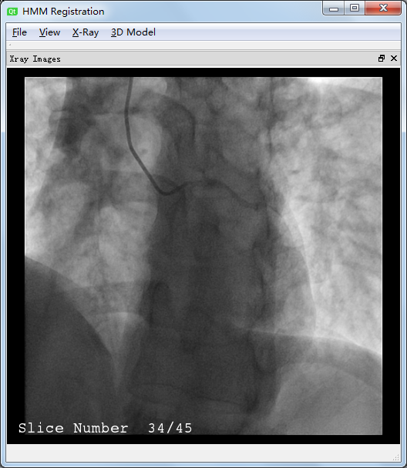

图 37 程序UI界面

## 本章小结

本章主要介绍原型系统的设计与实现。首先介绍原型系统的需要完成的功能，然后从功能划分展开引入了模块的划分，并介绍了各个模块的数据流与模块之间的通信， 最后详细介绍了基于隐式马尔科夫模型的2d-3d配准子模块具体实现，包括IO层，数据表示层，配准算法层和展示层的具体实现。

总结与展望

1. 论文工作总结

本文重点研究了从临床X-Ray图像中提取导管结构的自动化方法，详细介绍了术前X-Ray图像从MSRCR图像增强，基于SRNN的导管识别，再到Frangi滤波和中心线提取的详细过程及原理，为后续的配准工作提供了精确的输入数据。同时本文也重点研究了从术前CTA图像中提取血管树结构方法，并详细介绍了基于LevelSet的血管树的提取过程与原理，为后续的配准工作提供了精确的输入数据。之后本文介绍了2D导管结构和3D血管树结构基于隐式马尔科夫模型的配准方法。在基于隐式马尔科夫模型的配准过程中，将导管与血管树每条路径做配准，并根据配准误差转换的配准概率更新整个马尔科夫状态迁移矩阵，直至完成所有帧的配准工作。最后本文给出了整个原型系统的实现。本文的研究成果主要包括以下几个方面：

1.基于Level Set的3D血管提取。由医院采集的CTA图像中除了包含心脏外还包含一些其他的组织结构，在我们的方法中首先需要先人工的剔除掉这些组织结构。整个算法的流程包括，Frangi滤波，基于Level Set的血管分割，中心线提取。Frangi滤波将找到图像中各个像素是管状结构的概率。在基于Level Set的血管分割中使用这个概率图像作为膨胀速度去更新Level Set方程。因为血管结构分叉的特性，我们人工的为分割过程设置起始Seed和终止Seed。Level Set方程从起始Seed开始演化，当Level Set方程到达终止Seed时停止演化，完成一个血管段的分割。整个过程一直迭代直至完成所有血管分叉的分割。最后再进行血管的中心线提取。

2.基于递归神经网络的2D导管分割。近年来，神经网络技术发展迅速，在许多视觉识别任务中表现出极高的水平。分类任务是神经网络的典型应用场景。在分类任务中，神经网络对输入的图像给出图像分类标签。在2D导管提取过程中，使用神经网络给输入图像中的像素进行分类。由于原始X-Ray图像的对比度不够高，我们首先使用了MSRCR算法对X-Ray图像进行增强，之后对增强后的X-Ray图像进行基于递归神经网络的导管识别，该分类器X-Ray图像中交粗的导管留下来而将细血管和背景图像剔除。然后再采用Frangi滤波将递归神经网络分类器识别不太准的像素剔除。至此导管完全分割出来，然后再采用基于Fast Marching的中心线提取算法对导管图像提取中心线，完成最后的导管提取。

3.基于隐式马尔科夫模型2D-3D的配准算法。2D-3D配准是介入导航系统中的核心技术，而实时的连续帧配准是介入导航系统中难点技术。基于隐式马尔科夫模型的配准算法每一次配准都会以上一帧配准的位置为参考，使得每一次求解初始位置总会落在最终解附近，极大提高了求解速度和在连续帧情况下的解的稳定性。在配准之前首先遍历血管树，生成所有的从根节点到叶子结点的血管路径作为配准输入。之后可以多线程并发执行导管和血管段的配准，每一段的配准误差转化成一个配准概率，用来更新隐式马尔科夫模型中的状态迁移矩阵，在下一帧中则从当前配准概率最高的状态开始配准。基于隐式马尔科夫模型的配准算法可以最大限度的使多条血管段与导管的配准并发执行，各个配准结果通过配准概率相联系。

1. 未来工作展望

本文采用基于隐式马尔科夫模型的2D-3D配准算法对提取自X-Ray图像中的二维导管和提取自CTA中的三维血管树进行配准。分别设计实现了2d导管的提取，3的血管树的提取以及2d导管和3d血管树的配准。。本文的工作仍然有很大的提升空间，后续工作的主要从以下几个方面开展：

1. 实时的进行2d导管提取以及2d导管和3d血管树的配准。实时的导管提取对于医疗导航来说是十分重要。本文所叙述的二维导管提取方法完全可以自动化进行，但是每帧的提取时间约为1600ms，再加上基于隐式马尔科夫模型的配准算法每帧约80ms的配准时间，完整的将一帧X-Ray图像进行导管提取然后再配准的时间约在1700ms，在时间上无法满足实时的要求。

2. 改善非刚性配准约束条件。本文使用ARAP作为非刚性配准的形变约束条件，ARAP具有很强的形变能力，并且在形变过程中能保持血管的长度不变，这与事实非常相符。但是ARAP强大形变能力的代价是过多的参数使得求解过程变的复杂且缓慢。由于ARAP的参数过多，以及3D-2D配准过程中的投影操作会导致求解过程及其容易落在极值解而不是最优解上。因此需要改善非刚性配准约束条件使得求解过程更快速和更高的鲁棒性。

参考文献

1. 国家心血管疾病中心.中国心血管疾病报告2016[M].
2. 国家卫生和计划生育委员会. 中国居民营养与慢性病状况报告2015[M].
3. K. He, X. Zhang, S. Ren, and J. Sun. Spatial pyramid pooling in deep convolutional networks for visual recognition[C]. CoRR, abs/1406.4729, 2014. 2
4. T. Lin, P. Doll´ar, R. B. Girshick. Feature pyramid networks for object detection[C]. CoRR, abs/1612.03144, 2016
5. P. Ambrosini, D. Ruijters, W.J. Niessen. Fully Automatic and Real-Time Catheter Segmentation in X-Ray Fluoroscopy[C]. The 20th International Conference on Medical Image Computing and Computer Assisted Intervention (MICCAI), Lecture Notes in Computer Science, vol. 10434, pp. 577-585, 2017. arXiv preprint.
6. Wei Dai, Joseph Doyle, Xiaodan Liang. Scan: Structure correcting adversarial network for chest x-rays organ segmentation[C]. arXiv preprint arXiv:1703.08770,2017.
7. E. L. Denton, S. Chintala, A. Szlam. Deep generative image models using a laplacian pyramid of adversarial networks[C]. CoRR, abs/1506.05751, 2015. 2
8. D. Ulyanov, V. Lebedev, A. Vedaldi. Texture networks: Feed-forward synthesis of textures and stylized images[C]. CoRR, abs/1603.03417, 2016. 2
9. Dong-Qing Zhang. Image Recognition Using Scale Recurrent Neural Networks. Computer Vision and Pattern Recognition[C].2018
10. X. Yi, S. Adams, P. Babyn. Automatic catheter detection in pediatric x-ray images using a scale-recurrent network and synthetic data[C]. arXiv preprint arXiv:1806.00921, 2018.
11. Benseghir T, Malandain G, Vaillant R. A Tree-Topology Preserving Pairing for 3d/2d Registration [J]. Int J Comput Assist Radiol Surg, 2015,10(6): 913-23.
12. Dlotko P., Specogna R. Topology preserving thinning of cell complexes[C].IEEE Trans. Image Process., 23 (2014), pp. 4486-4495
13. Jin D., Saha P.K.A new fuzzy skeletonization algorithm and its applications to medical imaging[C].Proceedings of the 17th Internationl Conference on Image Analysis and Processing, Naples, Italy (2013), pp. 662-671
14. Sobiecki A., Jalba A., Telea A. Comparison of curve and surface skeletonization methods for voxel shapes.Pattern Recognit[C]. Lett., 47 (2014), pp. 147-156
15. Sobiecki A., Yasan H.C., Jalba A.C., Telea A.C.Qualitative comparison of contraction-based curve skeletonization methods[J]. Mathematical Morphology and Its Applications to Signal and Image Processing Springer (2013), pp. 425-439
16. Kirbas C, Quek F. A Review of Vessel Extraction Techniques and Algorithms [J]. Acm Computing Surveys, 2004,36(2): 81-121.
17. Besl, Paul J.; N.D. McKay (1992). "A Method for Registration of 3-D Shapes". *IEEE Trans. on Pattern Analysis and Machine Intelligence*[J]. Los Alamitos, CA, USA: IEEE Computer Society. **14** (2): 239–256.
18. Benseghir T, Malandain G, Vaillant R. Iterative Closest Curve: A Framework for Curvilinear Structure Registration Application to 2d/3d Coronary Arteries Registration [J]. Med Image Comput Comput Assist Interv, 2013,16(Pt 1): 179-86.
19. Zikic D, Groher M, Khamene A, et al. Deformable Registration of 3d Vessel Structures to a Single Projection Image[C]. proceedings of the Medical Imaging 2008: Image Processing, F, 2008
20. Baka, N., Metz, C.T., Schultz, C.J. Oriented gaussian mixture models for nonrigid 2d/3d coronary artery registration[J]. IEEE Transactions on Medical Imaging 33(5), 1023–34 (2014)
21. Serradell, E., Pinheiro, M., Sznitman, R.: Non-rigid graph registration using active testing search[J]. IEEE Transactions on Pattern Analysis and Machine Intelligence 37(3), 625–638 (2015)
22. P. Ambrosini, I. Smal, D. Ruijters, “3d catheter tip tracking in 2d x-ray image sequences using a hidden markov model and 3d rotational angiography,”[C]. in Augment Environ Comput Assist Interv. Springer, 2015, pp. 38–49.
23. P. Ambrosini, D. Ruijters, W. J. Niessen, “Continuous roadmapping in liver tace procedures using 2d–3d catheter-based registration,”[C]. Int J Comput Assist Radiol Surg, vol. 10,no. 9, pp. 1357–1370, 2015
24. Ambrosini P, Ruijters D, Niessen W J, et al. Continuous Roadmapping in Liver Tace Procedures Using 2d-3d Catheter-Based Registration [J]. Int J Comput Ass Rad, 2015,10(9): 1357-70.
25. Frangi A F, Niessen W J, Vincken K L, et al. Multiscale Vessel Enhancement Filtering [M]. Springer Berlin Heidelberg, 1998.
26. Rivest-Henault D, Sundar H, Cheriet M. Nonrigid 2d/3d Registration of Coronary Artery Models with Live Fluoroscopy for Guidance of Cardiac Interventions [J]. IEEE Trans Med Imaging, 2012,31(8): 1557-72.
27. Metz C T, Schaap M, Klein S, et al. Registration of 3d+T Coronary Cta and Monoplane 2d+T X-Ray Angiography [J]. IEEE Trans Med Imaging, 2013,32(5): 919-31.
28. Myronenko A, Song X. Point Set Registration: Coherent Point Drift [J]. IEEE Trans Pattern Anal Mach Intell, 2010,32(12): 2262-75.
29. Z. Rahman, D. J. Jobson, and G. A. Woodell, “Multi-scale retinex for color image enhancement,” [C].in Proc. Int. Conf.Image Process., pp. 1003--1006,Sept. 1996.
30. Edwin Land. Recent advances in retinex theory[M]. Visio~ Research, 26(1):7-21, 1986.
31. Andrew Moore, J. Allman, and R. M. Goodman. A real-time neural system for color constancy[J]. IEEE Transactaons on Neural Networks, 2(2):237-247, March 1991.
32. Andrew Moore, G. Fox, J. Allman, and R. M.Goodman. A VLSI neural network for color constancy[C].In D. S. Touretzky and R. Lippman, editors,Advances an Neural Informataon Processzng 3, pages 370-376. Morgan Kaufmann, San Mateo,CA, 1991.
33. A. Krizhevsky, I. Sutskever, and G. E. Hinton. Imagenet classification with deep convolutional neural network[C]s. In Advances in neural information processing systems, pages 1097–1105, 2012. 1
34. J. Chung, S. Ahn, and Y. Bengio. Hierarchical multiscale recurrent neural networks[C]. CoRR, abs/1609.01704, 2016. 2
35. Daragh Finn, Hannah Kinoshita, Vicki Livingstone. Optimal line and tube placement in very preterm neonates: An audit of practice[J]. Children, 4(11):99, 2017.
36. Nathan David P Concepcion, Bernard F Laya, and Edward Y Lee. Current updates in catheters, tubes and drains in the pediatric chest: A practical evaluation approach[J]. European journal of radiology, 95:409–417,2017.
37. Emily A Kieran, Eoghan E Laffan, and Colm PF O’donnell. Estimating umbilical catheter insertion depth in newborns using weight or body measurement: a randomised trial[M]. Archives of Disease in Childhood-Fetal and Neonatal Edition, pages fetalneonatal–2014, 2015.
38. Adam B Hoellering, Pieter J Koorts and MarkWDavies. Determination of umbilical venous catheter tip position with radiograph[J]. Pediatric Critical Care Medicine, 15(1):56–61, 2014.
39. Nathan David P Concepcion, Bernard F Laya, and Edward Y Lee. Current updates in catheters, tubes and drains in the pediatric chest: A practical evaluation approach[J]. European journal of radiology, 95:409–417,2017.
40. Isabel Fuentealba and George A Taylor. Diagnostic errors with inserted tubes, lines and catheters in children[J]. Pediatric radiology, 42(11):1305–1315, 2012.
41. Wei Dai, Joseph Doyle, Xiaodan Liang. Scan: Structure correcting adversarial network for chest x-rays organ segmentation[C]. arXiv preprint arXiv:1703.08770,2017.
42. Dina Demner-Fushman, Marc D Kohli, Marc B Rosenman. Preparing a collection of radiology examinations for distribution and retrieval[J]. Journal of the American Medical Informatics Association, 23(2):304–310, 2015.
43. Pickup D, Li C, Cosker D. Reconstructing Mass-conserved Water Surfaces Using Shape from Shading and Optical Flow[C]. Asian Conference on Computer Vision. 2010: 189-201.
44. Wang H, Liao M, Zhang Q. Physically Guided Liquid Surface Modeling From Videos[J]. ACM Transactions on Graphics. 2009, 28(3): 341-352.
45. Xin Tao, Hongyun Gao, Yi Wang. Scale-recurrent network for deep image deblurring[C]. arXiv preprint arXiv:1802.01770, 2018.
46. SHI Xingjian, Zhourong Chen, and Wang-chun Woo. Convolutional lstm network: A machine learning approach for precipitation nowcasting[J]. In Advances in neural information processing systems, pages 802–810, 2015.
47. X. Yi, S. Adams, and A. Elnajmi. Automatic catheter detection in pediatric x-ray images using a scale-recurrent network and synthetic data[C]. arXiv preprint arXiv:1806.00921, 2018.
48. Van Uitert, R. & Bitter, I. Subvoxel precise skeletons of volumetric data based on fast marching methods[J]. Med. physics 34, 627–638 (2007).
49. Antiga, L.Piccinelli, M.Botti, & Steinman, D. A. An image-based modeling framework for patient-specific computational hemodynamics[M]. Med Biol Eng Comput, Biomedical Engineering Department, Mario Negri Institute for Pharmacological Research, Villa Camozzi, Ranica, BG, Italy. 2008, 46, 1097-1112.
50. Caselles, V. Kimmel, R. & Sapiro, G. Geodesic active contours[C]. Proc. Fifth International Conference on Computer Vision, 1995, 694-699.

攻读硕士学位期间取得的学术成果

（1）发表论文

1. 手术导航系统中的导管配准算法研究. 潘远志, 李帅, 郝爱民.精准医学[J].2018.

致 谢

本文完成之际，我在北航两年半的硕士研究生生活也即将走到终点，马上要离开亲爱的母校，心里感慨万千。在研究生阶段的学习和生活中，以及在完成毕业设计的时间里，我得到了很多老师和同学的支持与帮助，也得到了家人和朋友的关心和理解，我一直记在心里，在此向所有关心我和帮助过我的人表示最衷心的感谢！

首先我要感谢我的导师秦洪教授，他让我有机会在虚拟现实实验室读研，非常感谢郝老师在科研上的细心指导及在我的研究生学习期间各方面的帮助和鼓励。秦洪教授是一个对学术和科研非常严谨的老师，在日常的科研生活中秦老师数次为我指点科研的方向。感谢李帅老师，本文能够顺利完成，也得益于李帅老师对我的指点，李老师对科研严谨、认真的态度值得我敬佩和学习。接下来我要感谢郝爱民教授，郝老师不光在专业知识和技术方面给我和我同学们指导，也同样为我们树立了学术和为人处世的榜样。

感谢实验室的夏清师兄、刘星龙师兄、闫德辉师兄、杨晨师兄、张东波和谢志军师兄等师兄对我的悉心关怀和指导，是他们帮助我度过了最艰难的科研时期，并引导我走向更好的研究道路。

感谢陈呈举、郑重、王建雄、刘吉、杨煜寒、王磊等实验室的同学，我们见证了彼此的进步与成长，我们像一个温暖的大家庭，互相鼓励、互相支持，共同进步。

感谢孙思杰、屈曦明、乾坤同学，他们友好的态度、优秀的品格给我提供了温馨、愉快的宿舍生活。

最后我要感谢我的父母，感谢他们的体贴和信任，以及对我生活上的照顾和精神上的鼓励，感谢他们的理解与支持。